МІНІСТЕРСТВО ОХОРОНИ ЗДОРОВ'Я УКРАЇНИ
ТЕРНОПІІЛЬСЬКИЙ НАЦІОНАЛЬНИЙ МЕДИЧНИЙ УНІВЕРСИТЕТ
ІМЕНІ І. Я. ГОРБАЧЕВСЬКОГО МОЗ УКРАЇНИ

Фармацевтичний факультет

Кафедра фармацевтичноїімії

ЗАТВЕРДЖУЮ
Завідувач кафедри_________
проф. Лілія ЛОГОЙДА
«___» ________ 2024 р.

УДК 615.31:547.586.2:615.03:004.4

КВАЛІФІКАЦІЙНА РОБОТА

На тему:
ВІРТУАЛЬНИЙ СИНТЕЗ ТА ОЦІНКА ФАРМАКОЛОГІЧНОЇ
АКТИВНОСТІ ДЕЯКИХ 5-(2-(7-АЛКІЛ-1,3-ДИМЕТИЛ-
2,6-ДІОКСО-2,3,6,7-ТЕТРАГІДРО-1H-ПУРИН-8-ІЛ)ГІДРАЗОНО)
-5-ФЕНІЛПЕНТАНОВИХ КИСЛОТ МЕТОДАМИ IN SILICO

Виконала здобувачка вищої освіти V курсу
денної форми навчання
спеціальності 226 Фармація, промислова фармація
_______ Юлія ЯЛОВЧУК

Науковий керівник:
к.фарм.н, доцент,
доцент закладу вищої освіти
кафедри фармацевтичної хімії
________ Людмила МОСУЛА

ТЕРНОПІЛЬ 2024

ЗМІСТ

ПЕРЕЛІК УМОВНИХ ПОЗНАЧЕНЬ  ВСТУП | 3  5
РОЗДІЛ 1 СИНТЕЗ І ФАРМАКОЛОГІЧНА ДІЯ ПОХІДНИХ  1Н-ПУРИНУ (ОГЛЯД ЛІТЕРАТУРИ) | 8
- 1.1 Синтез різнозаміщених похідних 1Н-пурину | 8
- 1.2 Фармакологічна дія природних та синтетичних похідних 1Н-пурину  - Висновки до розділу 1 | 22  24
РОЗДІЛ 2 МАТЕРІАЛИ ТА МЕТОДИ ДОСЛІДЖЕННЯ | 25
2.1 Віртуальний дизайн та методологія дослідження 5-(2-(7-алкіл-  1,3-диметил-2,6-діоксо-2,3,6,7-тетрагідро-1H-пурин-8-іл)гідразоно)-5-фенілпентанових кислот  2.2 Дослідження біологічної активності сполук програмою PASS Online | 25  26
2.3 Визначення пероральної біодоступності молекул веб-інстументом SwissADME  Висновки до розділу 2 | 27  28
РОЗДІЛ 3 ВІРТУАЛЬНИЙ СКРИНІНГ, ВИЗНАЧЕННЯ БІОЛОГІЧНОЇ АКТИВНОСТІ ТА ЛІКОПОДІБНОСТІ РЯДУ 5-(2-(7-АЛКІЛ-1,3-ДИМЕТИЛ-2,6-ДІОКСО-2,3,6,7-ТЕТРАГІДРО-1H-ПУРИН-8-ІЛ)ГІДРА-ЗОНО)-5-ФЕНІЛПЕНТАНОВИХ КИСЛОТ | 29
3.1 Прогнозування біологічної активності модельних сполук | 29
3.2 Встановлення критеріїв лікоподібності молекул та придатності для медичної хімії  Висновки до розділу 3 | 45  55
ВИСНОВКИ | 56
СПИСОК ВИКОРИСТАНИХ ДЖЕРЕЛ  ДОДАТКИ | 57  64

ПЕРЕЛІК УМОВНИХ ПОЗНАЧЕНЬ

ЛЗ  ГЛЗ  In silico  In vitro  In vivo  ADME  SIZE  POLAR  LIPO  INSOLU  INSATU  FLEX | - лікарський засіб  - готовий лікарський засіб  - методи дослідження із застосуванням математичних комп´ютерних розрахунків  - методи дослідження в пробірках із застосуванням клітинних культур  - експерименти, що проводяться на живих тканинах і цілих організмах чи всередині них  - абсорбція, розподіл, метаболізм та виведення  - розмір молекули  - полярність  - ліпофільність  - розчинність  - насиченість  - гнучкість
MW | - молекулярна маса
N-HA | - кількість важких атомів
N-AHA | - кількість ароматичних важких атомів
N-RB  N-HBА  N-HBD  TPSA  Fraction Csp³  MR  Log P_{o/w}  Log S  Log Kp | - кількість зв’язків, навколо яких можливе обертання  - кількість акцепторів водневих зв’язків  - кількість донорів водневих зв’язків  - топологічна площa полярної поверхні  - частка Карбону в sp³ гібридизації  - молярнa рефракція  - показник ліпофільності  - показник розчинності  - коефіцієнт проникності шкіри
SAR  ШКТ  ГЕБ  ЦНС  Р-gp  CYP-450  BS  SА  PASS  Ра  Рі  БАР | - моделі взаємозв'язку структура–активність  - шлунково-кишковий тракт  - гематоенцефалічний бар´єр  - центральна нервова система  - Р-глікопротеїн  - цитохром Р-450  - оцінка біодоступності молекули  - оцінка синтетичної доступності сполуки  - прогнозування спектрів активності речовин  - ймовірність бути активною молекулою  - ймовірність бути неактивною молекулою  - біологічна активність речовини

ВСТУП

Актуальність теми. На сьогоднішній день, швидкість та ефективність розробки нових лікарських засобів (ЛЗ) є ключовими викликами для фармацевтичної індустрії. Використання методів віртуального синтезу та оцінки фармакологічної активності in silico на початкових етапах створення нових ліків стає все більш актуальним. Ці методи дозволяють швидко та ефективно прогнозувати властивості нових молекул, відсіювати неефективні та відбирати перспективні сполуки, не витрачаючи на це кошти, що сприяє прискоренню процесу пошуку потенційних ЛЗ.
Дослідження активності похідних 5-(2-(7-алкіл-1,3-диметил-2,6-діоксо-2,3,6,7-тетрагідро-1H-пурин-8-іл)гідразоно)-5-фенілпентанових кислот за допомогою високопродуктивних обчислювальних методів in silico є важливим кроком у напрямку пошуку сполук-лідерів у даному ряду.
Зв’язок роботи з науковими програмами, планами, темами. Дисертаційна робота виконана згідно з планом науково-дослідної роботи кафедри фармацевтичної хімії Тернопільського національного медичного університет імені І. Я. Горбачевського МОЗ України «Розробка і валідація аналітичних та біоаналітичних методик визначення лікарських засобів; ідентифікація оригінальних функціональних похідних теофіліну з антирадикальними властивостями» (номер державної реєстрації 0124U000057).
Мета дослідження полягає в оцінці фармакологічної активності деяких похідних 5-(2-(7-алкіл-1,3-диметил-2,6-діоксо-2,3,6,7-тетрагідро-1H-пурин-8-іл)гідразоно)-5-фенілпентанових кислот методами in silico та виявленні їхнього потенціалу як можливих лікарських засобів.
Основні завдання дослідження включають:
- Обґрунтувати доцільність пошуку активних сполук в ряду 5-(2-(7-алкіл-1,3-диметил-2,6-діоксо-2,3,6,7-тетрагідро-1H-пурин-8-іл)гідразоно)-5-фе-нілпентанових кислот.
- Провести віртуальне моделювання структури базового гетероциклу та властивостей похідних досліджуваного ряду сполук з метою визначення їх потенціалу як ЛЗ.
- Відібрати in silico методи для прогнозування фізико-хімічних, фармакокінетичних властивостей та біологічної активності сполук.
- Встановити лікоподібність молекул, їх пероральну біодоступність, спектр біологічної активності та ймовірність вияву кожної дії за допомогою віртуальних програм SwissADME і PASS Online.
- Здійснити аналіз отриманих показників та встановити деякі закономірності взаємозв’язку «структура–активність».
- Визначити цінність досліджуваних сполук для медичної хімії, їх синтетичну доступність та відібрати «сполуки-хіти» для структурної оптимізації з метою покращеня ADME параметрів.Запропонувати синтез цілових сполук.
Об’єкт дослідження: 12 похідних 5-(2-(1,3-диметил-2,6-діоксо-2,3,6,7-тетрагідро-1H-пурин-8-іл)гідразоно)-5-фенілпентанової кислоти з лінійними та розгалуженими алкільними радикалами (метил, етил, пропіл-, н-бутил, і-бутил, н-аміл, іаміл, н-гексил, н-гептил, н-октил, н-ноніл, н-децил) у 7 положенні базового гетероциклу.
Предмет дослідження: Віртуальна комбінаторна бібліотека 5-(2-(7-алкіл-1,3-диметил-2,6-діоксо-2,3,6,7-тетрагідро-1H-пурин-8-іл)гідразоно)-5-фенілпен-танових кислот.
Методи дослідження включають:
- Віртуальне моделювання структури та властивостей досліджуваних молекул.
- Вільно доступні програми SwissADME та PASS Onlinе.
Наукова новизна одержаних результатів. Вперше здійснено науково-теоретичне обґрунтування доцільності пошуку активних сполук серед 5-(2-(7-алкіл-1,3-диметил-2,6-діоксо-2,3,6,7-тетрагідро-1H-пурин-8-іл)гідразоно)-5-фе-нілпентанових кислот, віртуальне моделювання їх структури та властивостей. Проведено in silico оцінку фармакологічної активності модельних молекул.
Практичне значення одержаних результатів. Результати дослідження можуть бути використані для цілеспрямованого синтезу нових потенційних біологічно активних речовин (БАР) з вазодилатуючою, стимулюючою функції нирок, інгібуючою до ліпопротеїнліпази, протизапальною та іншими видами фармакологічної активності.
Публікації. Результати проведеного дослідження апробовано на VІІ Міжнародній (ХVІІ Українській) науковій конференції студентів, аспірантів і молодих учених «Хімічні проблеми сьогодення», яка відбулася 19-21 березня у м. Вінниця, що підтверджено сертифікатом учасника.
Обсяг та структура кваліфікаційно роботи: Робота складається з вступу, списку умовних скорочень, трьох розділів, висновків, списку використаних джерел, що містить 49 найменувань та додатків. Загальний обсяг роботи становить 73 сторінок і включає 17 таблиць та 26 рисунків.

РОЗДІЛ 1
СИНТЕЗ І ФАРМАКОЛОГІЧНА ДІЯ ПОХІДНИХ 1Н-ПУРИНУ
(ОГЛЯД ЛІТЕРАТУРИ)

  - Синтез різнозаміщених похідних 1Н-пурину

Вже багато десятиліть похідні 1Н-пурину привертають увагу дослідників завдяки різноманітній фармакологічній дії, такій як антиоксилантна, діуретична, аналгезуюча та протизапальна [1, 2, 3]. Широке фармакологічне застосування данні сполуки одержали завдяки розповсюдженості у природі [4,5,6]. Відомими у фармакологічному відношенні похідними 1Н-пурину є різнозаміщені ксантини. Більшість природних похідних ксантину (3,7-дигідропурин-2,6-діону) є БАР. Так, кофеїн (1,3,7-триметилксантин) є відомим стимулятором центральної нервової системи (ЦНС) [7, 8], а теобромін (3,7-диметилксантин) зарекомендував себе як сечогінний, судинорозширювальний, протикашльовий, антиангіогенний та протипухлинний засіб, стимулятор міокарда [9]. Похідні ксантину мають доволі різнобічну біологічну активність, що приваблює вчених усього світу широкими можливостями хімічної модифікації ксантинового скафолду. Чимало похідних на сьогоднішній день є синтетичного походження, для яких відомі такі дії, як антиоксидантна, протипухлинна, психотропна, протизапальна, аналгетична [10-15].
В наведеному огляді проведено критичний аналіз даних щодо пошуку БАР серед заміщених ксантинів, опублікованих з 2014 по 2024 роки.
Біологічна дія природних ксантинів стимулювала вчених до використання структури ксантинового біциклу (рис. 1.1) як бази для синтезу нових БАР.
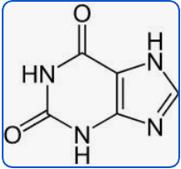
Рисунок 1.1 Ксантиновий цикл

Синтез біологічно активних ксантинів можна здійснили із похідних піримідину [16-20]. Класичним синтетичним методом побудови ксантинового біциклу з одночасним введенням замісників в положення 1, 3 або 8 є метод Траубе (рис. 1.2):
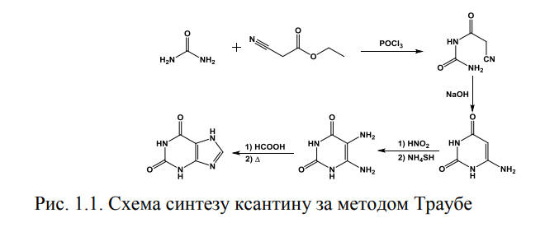
Рисунок 1.2 Схема синтезу ксантину за методом Траубе

Добування природніх похідних ксантину із рослинних джерел був економічно невигідним, тому вчені J. P. Monteiro et al. свого часу для синтезу інших похідних 1Н-пурину, а саме кофеїну (1,3,7-триметил-3,7-дигідро-1H-пурин-2,6-діону) та теофіліну (1,3-диметил-3,7-дигідро-1H-пурин-2,6-діону) використали метод Траубе та синтезували 36 сполук (рис. 1.3):
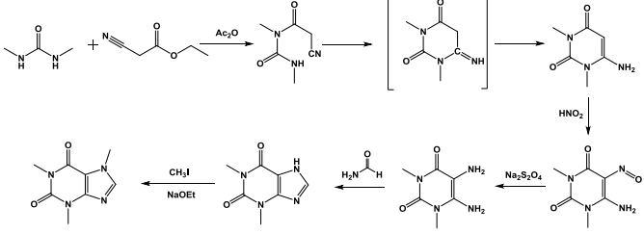
Рисунок 1.3 Схема синтезу теофіліна та кофеїна за методом Траубе

Ці сполуки є метилпохідними ксантину. Структура молекули ксантину забезпечує максимальну можливість проходження реакцій заміщення з утворенням п’яти типів монозаміщених похідних, восьми типів дизаміщених та трьох типів тризаміщених ксантину, має першорядне значення (за винятком положення дев’ять через низьку нуклеофільність атому Нітрогену) і використовується для розкриття повного потенціалу ксантинового кільця при розробці методів синтезу БАР на основі ксантину [16, 21].
Tеофілін групою вчених F. G. Lupascu et al. [22] був використаний як базова структура при одержанні N⁷-заміщених ксантинів з антидіабетичними властивостями (рис. 1.4):
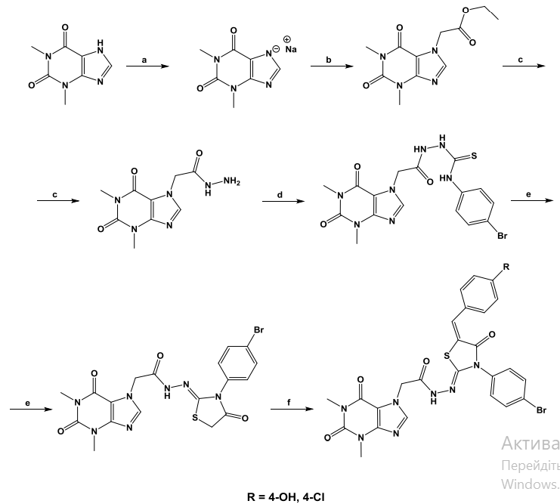
Рисунок 1.4 Схема синтезу 7-R-1,3-диметилксантинів

Ксантини природного та синтетичного походження є відомими антагоністами аденозинових рецепторів, тому вони можуть виявляти антиангіогенні властивості при багатьох видах пухлин. З метою пошуку протипухлинних засобів, групою вчених [23] із 1,3,7-триметилксантину було одержано ряд похідних 8-гідразинокофеїнів (рис.1.5), досліджена їх протипухлинна активність, а також показана здатність сполук до селективного інгібування T-клітин при лімфобластній анемії:
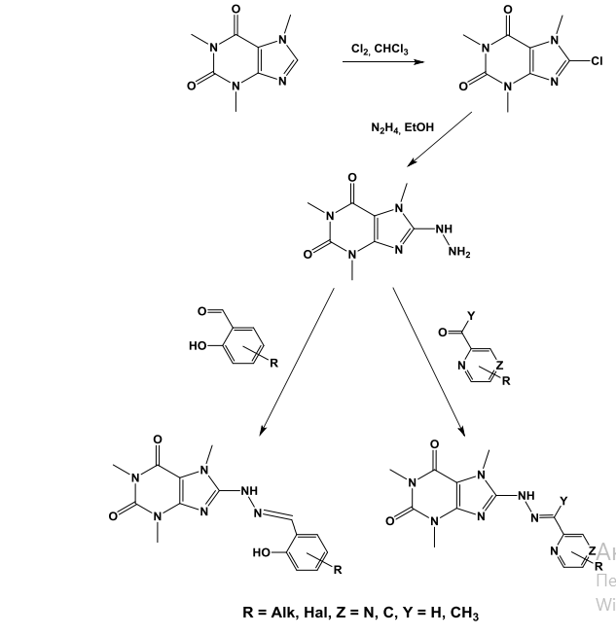
Рисунок 1.5. Схема синтезу 8-гідразинокофеїнів

Єгипетські вчені для отримання 8-тіопохідних ксантину використали N,N-дизаміщену сечовину (рис. 1.6):
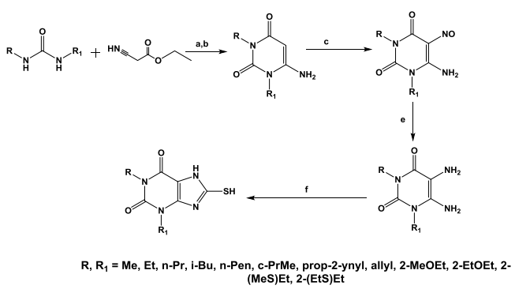
Рисунок 1.6 Загальна схема синтезу 8-тіопохідних ксантину з
N, N-дизаміщених похідних сечовини
Вони довели структуру сполук та визначили їх біологічну активність. Встановлено, що дані похідні є потенційними протипухлинними агентами [24].
Польські вченні M. Zygmunt et al. [25] синтезували та рекомендували 7-[(арил)піперазиніл]бутилпохідні 8-алкоксиксантинів як найбільш перспективні сполуки з антидепресантною дією. Структурні формули найактивніших сполук наведені на (рис.1.6) синтезували та рекомендували 7-[(арил)піперазиніл]бутилпохідні 8-алкоксиксантинів як найбільш перспективні сполуки з антидепресантною дією. Структурні формули найактивніших сполук наведені на (рис. 1.7):
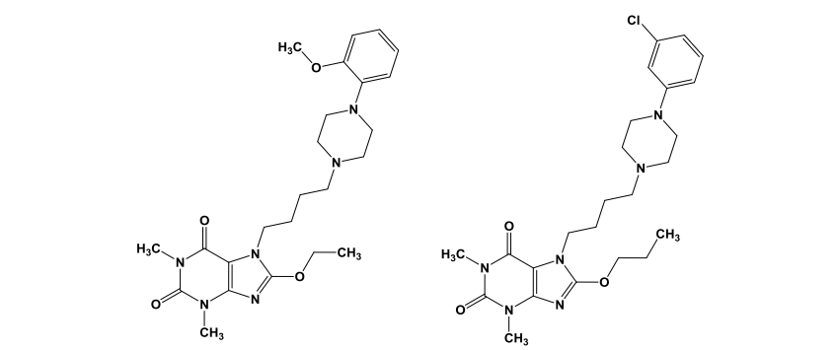
Рисунок 1.7 Структурні формули найактивніших сполук серед
7-[(арил)піперазиніл]бутилпохіднихі 8-алкоксиксантинів

Польськими вченими [26] були також синтезовані бензиліденгідразиди 1,3-диметил-ксантин-7-іл бутанової кислоти, які довели свої протизапальні властивості in vivo та in vitro. Схема синтезу сполук наведена на (рис. 1.8):
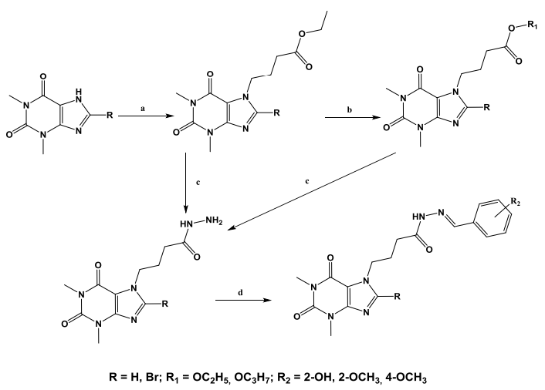
Рисунок 1.8 Схема синтезу N’-ариліденгідразидів 8-R-теофілін-7-іл бутанової кислоти

Групою вчених із Тернопільського національного медичного університету ім. І. Я. Горбачевського було доведено перспективність дослідження похідних 7,8-теофіліну. Д. Коробко [27] синтезував ряд 7-арилалкіл-8-гідразинопохідних теофіліну (рис. 1.9):
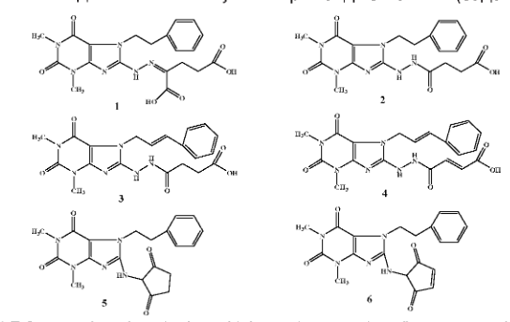
Рисунок 1.9 Синтезовані 7,8-дизаміщені похідні теофіліну

Дані похідні були дослідженні на предмет вільнорадикального окиснення (ВРО). У статті показано, що більшість з перевірених сполук пригнічують утворення активних форм кисню на різних моделях ініціювання ВРО. Для найбільш активних сполук було проведено визначення мітопротективної дії та встановлено деякі закономірності «структура – біологічна активність».
Згодом група науковців на чолі з Д. Коробком [28] синтезувала низку нових оригінальних 7,8-дизаміщених теофіліну. Молекулярні та фармакологічні сполук розраховували за допомогою загальнодоступного веб-ресурсу Chemicalize.org. Вчені дослідили вплив різних замісників у 7 та 8 положеннях молекул синтезованих речовин на лікарські властивості та повели перспективність пошуку нових ЛЗ серед даного роду похідних.
Крім того, Д. Коробко синтезував деякі 7-R-8-гідразинові похідні 1,3-диметилксантину [29] шляхом взаємодії між 8-гідразиніл-1,3-диметил-7-арилалкіл-1Н-пурин-2,6(3Н,7Н)-діонів та ряду карбонілвмісних реагентів (рис. 1.10):
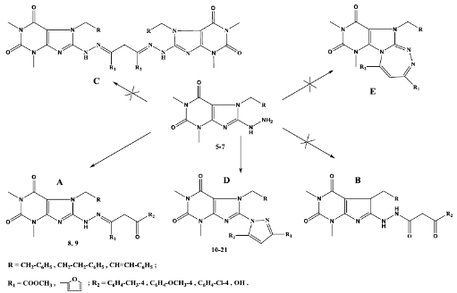
Рисунок 1.10 Можливі шляхи реакцій вихідних речовин з моно- та дикарбонільними реагентами

Для підтвердження структури та індивідуальності синтезованих речовин було використано сучасні методи аналізу (хромато-мас- та ЯМР ¹Н спектроскопії) [30]. Продовженням циклу робіт науковців був синтез 1-(1,3-диметил-2,6-діоксо-7-арилалкіл-(алкеніл)-2,3,6,7-тетрагідро-1Н-пурин-8-іл)-(4-метил-метокси-,хлор-)феніл-1Н-піразол-3-карбоксилатів та вивчення їх антиоксидантної і протизапальної активностей методами in vitro (рис. 1.11):
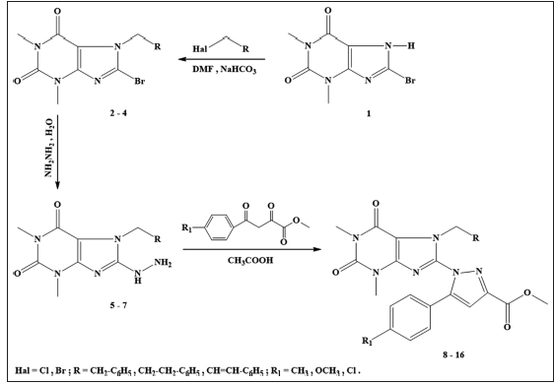
Рисунок 1.11 Синтез нових 7,8-заміщених теофілінів з піразольним фрагментом

Частину синтезованих Д. Коробком сполук, а саме похідних 7-арилалкіл-8-R-теофілінів, було відправлено для дослідження на протипухлинну активність у Національний інститут раку (NCI) США. Спеціалісти NCI для проведення попереднього скринінгу, з використанням відповідного програмного забезпечення, відібрали понад 20 сполук. На першому етапі досліджувані субстанції тестувались на 60 найбільш поширених х лініях ракових клітин людини у концентрації 1,00 × 10⁻⁵ М. Згідно з методикою, протипухлинний ефект оцінювався за цитостатичним впливом випробовуваної речовини на клітинні культури пухлин [31].
Групою запорізьких науковців [32] через ряд послідовних стадій з теофіліну одержано серію 4-феніл-5-(1',3'-диметилксантин-7'-іл)метил-1,2,4-тріазол-3-тіолів (рис. 1.12, рис. 1.13):
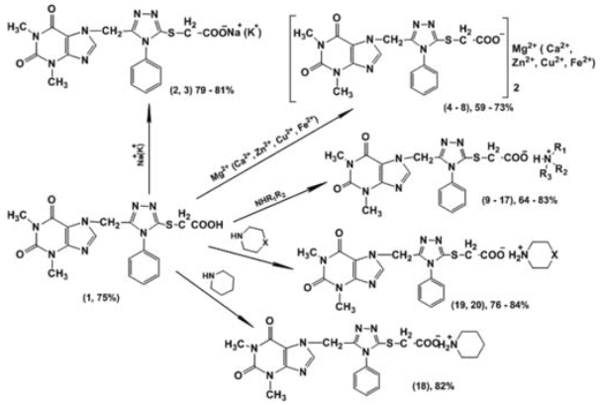
Рисунок 1.12 Синтез солей 2-(5-((теофілін-7’-іл)метил)-4-феніл-4Н-1,2,4-тріазол-3-ілтіо)ацетатноїкислоти

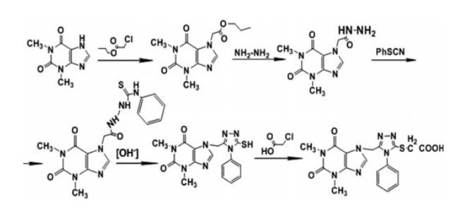
Рисунок 1.13 Синтез 2-((5-((теофілін-7’-іл)метил)-4-феніл-4Н-1,2,4-тріазол-3-іл)тіо)ацетатноїкислоти

Дослідження фізико-хімічних властивостей отриманих сполук проводили за ДФУ методиками (відкритий капілярний метод, елементний аналіз). Структуру синтезованих сполук підтвердили методами ¹Н ЯМР та хромато-мас- спектроскопії.
Запорізькі вчені на чолі з М. І. Романенко [33] розробили доступні лабораторні методики синтезу нових 8-амінозаміщених 7-алкіл-3-метилксантину (рис. 1.14) та вивчили ПМР-спектральні характеристики одержаних речовин:
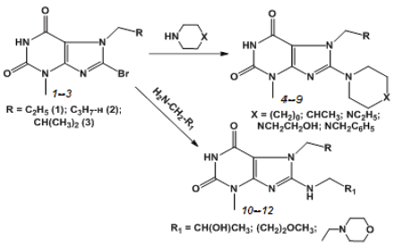
Рисунок 1.14 Схема синтезу 8-амінозаміщених 7-алкіл-3-метилксантину

Первинне скринінгове дослідження протимікробної активності синтезованих похідних показало, що після додаткових досліджень 8-аміноксантини можуть знайти застосування в медичній практиці як антистафілококові засоби, а 3-метил-8-(4-метилпіперидин-1-іл)-7-н-пропілксантин – як протигрибковий препарат.
С. Г. Носач із Запорізького державного медико-фармацевтичного університету у своєму дисертаційному дослідженні [34] здійснила пошук перспективних сполук, які володіють антиоксидантною (АОА) і нейропротективною дією, серед похідніх ксантиніл-7-ацетатних и ксантиніл-8-тіоацетатних кислот та 3-R-гідроксиметилксантинів. Дослідження АОА in vitro проводили, використовуючи 52 похідних ксантиніл-7-ацетатних і ксантиніл-8-тіоацетатних кислот та 3-R-гідроксиметилксантинів (рис. 1.15.), синтезованих на кафедрі біологічної хімії під керівництвом проф. К. В. Александрової:
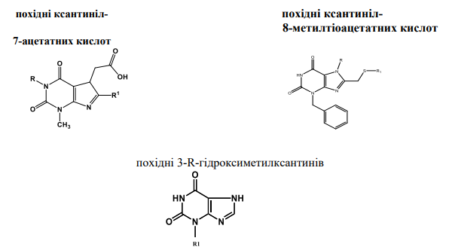
Рисунок 1.15 Дизайн похідних ксантиніл-7-ацетатних і ксантиніл-8-тіоацетатних кислот та 3-R-гідроксиметилксантинів

Фармакологічним скринінгом АОА виявлено найбільш активну сполуку – гідразид 8-бензиламінотеофілініл-7-ацетатної кислоти, що виявила найбільш виразні властивості на всіх трьох моделях і може виступати в ролі протектора супероксиддисмутази (СОД). Встановлено, що на АОА досліджуваних сполук впливає природа замісників у положеннях 7, 10 та 8. Найбільш вираженою АОА володіли сполуки з вторинною аміногрупою у 8 положенні, що дає можливість пов'язувати NO з утворенням відповідних N-нітрозоамінів. Також на АОА сполук впливає наявність іліденгідразинового фрагменту в молекулі, який за рахунок C = N зв'язку надає їм властивості «спінової» пастки NO. Визначено, що найактивніша сполука належить до 4 класу токсичності, а її LD₅₀ при внутрішньошлунковому введенні щурам, становить 2100 ± 142,8 мг/кг. Визначено ефективну дозу гідразиду 8-бензиламінотеофілініл-7-ацетатної кислоти при внутрішньошлунковому введенні 100 мг/кг на моделі гострого порушення мозкового кровообігу (ГПМК). Вивчено антиоксидантний механізм і встановлено, що він є домінуючим в нейропротективній активності цієї сполуки, що забезпечується її здатністю бути спіновою пасткою NO і, тим самим, гальмувати NO-залежні механізми пошкодження ферментів (в т.ч. супероксиддисмутази, сукцинатдегідрогенази і т.д), мембран і мітохондрій, експресію проапоптичних факторів. Отримані результати експериментального дослідження дають змогу вважати гідразид 8-бензиламінотеофілініл-7-ацетатної кислоти перспективною речовиною з нейропротективною дією. Планується подальше поглиблене дослідження сполуки як потенційного лікарського препарату (ЛП) для комплексної терапії мозкових інсультів.
Спільна група учених із Національного медичного університету імені О. О. Богомольця (на чолі з Т. С. Трофімовою) та Запорізького державного медико-фармацевтичного університету (під керівництвом А. С. Гоцулі) [35] здійснили синтез S-алкілпохідних 7-((3-меркапто-4-метил-1,2,4-триазол-5-іл)метил)-3-метилксантину та встановили фармакокінетичний профіль сполук методом SwissADME.
Вихідний 3-метилксантин було перетворено у 7-((3-меркапто-4-метил-1,2,4-триазол-5-іл)метил)-3-метилксантин. Одержаний тіол підлягав S-алкілуванню за участю галогеналканів (рис. 1.16):
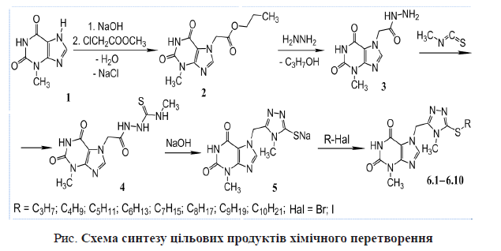

Рисунок 1.16 Схема синтезу S-алкілпохідних 7-((3-меркапто-4-метил-1,2,4-триазол-5-іл)метил)-3-метилксантину

Будову та індивідуальність синтезованих сполук доведено за допомогою елементного аналізу, ¹Н ЯМР-спектроскопії та хромато-мас-спектрометрії, а фармакокінетичні параметри речовин на відповідність критеріям лікоподібності було оцінено за допомогою on-line платформи SwissADME.
Похідні ксантину досліджували також вчені інших країн. Корейські науковці D. Lee et al. [36] розробили твердофазний синтез похідних 1,3,7,8-тетразаміщеного ксантину (1,3,7,8-тетразаміщеного 1Н-пурин-2,6(3Н , 7Н)-діону), що дало змогу включити чотири точки рандомізації в одержання 1,3,7,8-тетразаміщених ксантинів (рис. 1.17):
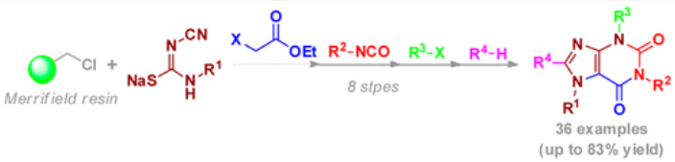
Рисунок 1.17 Твердофазний синтез похідних 1,3,7,8-тетразаміщеного
1Н-пурин-2,6(3Н, 7Н )-діону

Група німецьких науковців на чолі з D. Marx et al. [37] здійснили синтез 6-аміно-5-карбоксамідурацилів, основних будівельних блоків для отримання 8-заміщених ксантинів. Їх метод полягав у конденсації похідних 5,6-діаміноурацилу та різних карбонових кислот з 1-[(1-(ціано-2-етокси-2-оксоетіліденаміноокси)диметиламіноморфолінометилен)]метанаміній гекса-фторфосфатом. Регіоселективність реакції, яка дає лише 5-карбоксамідо-, але не 6-карбоксамідоурацилові похідні, була підтверджена дослідами з монорентгенівської кристалографії та багатовимірного ЯМР. Описаний метод є зручним, надає швидкий доступ до прямих прекурсорів 8-заміщених ксантинів у м'яких умовах без необхідності використання небезпечних зв'язувальних або хлоруючих реагентів. У своїй роботі вчені представили загальну схему синтезу 8-заміщених ксантинів, які одержували при взаємодії похідних 5,6-діаміноурацилу з карбоновими кислотами або альдегідами (рис. 1.18):
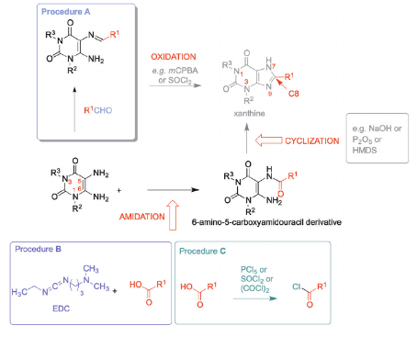
Рисунок 1.18 Схема синтезу 8-заміщених похідних ксантину

Єгипетські вчені A. R. Mohamed et al. [38] здійснили синтез 32 похідних 7,8-дизаміщених-1,3-диметил-1Н-пурин-2,6(3Н, 7Н)-діону. Синтезовані сполуки оцінювали на протиракову активність in vitro. З метою отримання ефективної антипроліферативної активності підходи до дизайну ЛЗ на основі структури ліганду були розширені та використані для розробки і вдосконалення невеликої бібліотеки сполук. Сполуки 17 та 12с показали прийнятну активність згідно з DTP-NCI і були додатково оцінені в дослідженні п’яти доз NCI. Сполуки з найвищим середнім відсотком інгібування росту перевірили на цільові PI3Kα та B-Raf V600E, щоб підтвердити їх мультикіназну активність. Протипухлина ефективність і мультикіназна активність сполук 17 та 12с проти PI3Kα і B-Raf V600E були консолідовані інгібуванням B-Raf WT, EGFR і VEGFR-2 з IC₅₀ у субмікромолярному діапазоні. Подальші дослідження найбільш потужних сполук 17 та 12с були проведені шляхом вивчення їх безпеки на нормальній лінії клітин, профілювання in silico та прогнозованих характеристик веб-інструменту ADME.
Польські вчені [39] розробили та синтезували велику групу 7,8-дизаміщених похідних 1,3-диметил-7Н-пурин-2,6-діону (теофіліну). Сполуки були охарактеризовані як потужні пан-PDE інгібітори, а їх помітна протизапальна та антифіброзна активність були доведені in vitro. Науковцями було детально досліджено загальний профіль безпеки in vitro та фармакокінетичні характеристики двох провідних похідних із цієї групи: репрезентативної сполуки з N'-бензиліденбутангідразидним фрагментом та репрезентативної похідної, що містить фрагмент N-фенілбутанаміду. Обидва протестовані інгібітори пан-PDE не виявили цитотоксичної, мутагенної та генотоксичної активності in vitro, показали помірну метаболічну стабільність у мікросомах печінки миші та людини, а також потрапили до категорії низького або середнього проникнення. Крім того, ці похідні показали відсутність взаємодії з рецепторами аденозину, включаючи A₁ , A_{2A} і A_{2B} . Фармакокінетичний аналіз показав, що 7,8-дизаміщені похідні 1,3-диметил-7Н-пурин-2,6-діону ефективно всмоктуються з черевної порожнини.

1.2 Фармакологічна дія природних та синтетичних похідних пурину

Загальновідомо [16] що речовини, які містять у своїй структурі гетероцикл пурин є судинорозширювальними периферичними засобами (периферичними вазодилататорами). Пурин (C₅N₄H₄) [40] - найпростіший представник імідазо[4,5-d]піримідинів (рис. 1.19):
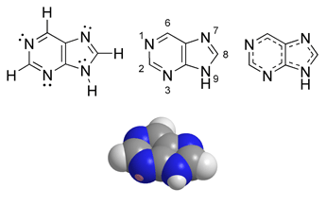
Рисунок 1.19 Структура пурину

Багато похідних пурину є важливими природними сполуками. Пуриновий цикл входить до складу ДНК [41] та РНК [42], коферменту НАД; алкалоїдів.
Пуринові алкалоїди [43] – це N-метильовані похідні ксантину. В їх основі міститься ядро ксантину (2,6-дигідроксопурину) (рис. 1.20):
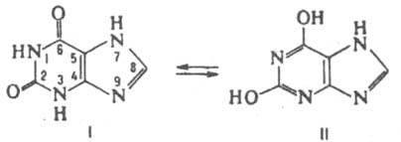
Рисунок 1.20 Таутомерія ксантину
До найвідоміших представників N-метильованих похідних ксантину (пуринові природні алкалоїди) належать: кофеїн, теобромін і теофілін [44] (рис. 1.21):
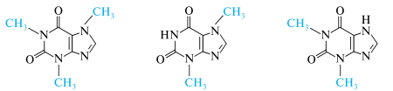
кофеїн, t_{пл} =235 ºС теобромін, t_{пл} =351 ºС теофілін, t_{пл} =268 ºС
(1,3,7-триметилксантин) (3,7-диметилксантин) (1,3-диметилксантин)
як психостимулятор як серцево-судинні засоби
Рисунок 1.21 Найвідоміші представники пуринових природних алкалоїдів (N-метильованих похідних ксантину) та їх основна фармакологічна дія

Теобромін і теофілін впливають на серцево-судинну діяльність, покращують переферичний кровообіг [45].
Основною фармакологічною дією 5-(2-(7-алкіл-1,3-диметил-2,6-діоксо-2,3,6,7-тетрагідро-1H-пурин-8-іл)гідразоно)-5-фенілпентанових кислот, згідно PASS прогнозів, є вазодилатуюча дія. Вазодилататори [46] – це досить велика група ЛЗ, які здіснюють судинорозширювальну дію. Периферичні вазодилататори розширюють дрібні вени і артерії шляхом впливу на гладку мускулатуру кровоносних судин (артерій та вен). Завдяки цьому стінки судин розширюються [47], венозний приплив до м’яза зменшується, дефіцит кисню в міокарді знижується. Загалом покращується кровообіг. Вони усувають спазми гладкої мускулатури судин, знижуючи цим опір периферичних судин. Периферичні вазодилататори впливають на дистальні відділи судин [48]. Відповідно до АТС-класифікації до периферичних вазодилататорів відносять: похідні 2-аміно-1-фенілетанолу (ізоксуприн), нікотинову кислоту та її похідні, алкалоїди ріжків (ніцерголін), інші периферичні вазодилататори (вінкамін, бендазол, бендазол з папаверину гідрохлоридом), похідні пурину (ксантинолу нікотинат, пентоксифілін) (рис. 1.22):
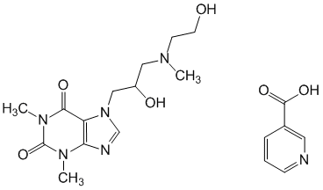
Ксантинолу нікотинат

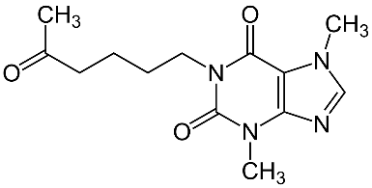
Пентоксифілін
Рисунок 1.22 Структурні формули ЛП, що містять
ксантиновий гетероцикл

ВИСНОВКИ ДО РОЗДІЛУ 1

- Похідні 1Н-пурину мають великий потенціал у фармацевтичній індустрії. Їх широкий спектр фармакологічних властивостей, включаючи стимуляцію ЦНС, бронходилатуючу, діуретичну дію, свідчить про можливість застосування похідних 1Н-пурину у лікуванні різних захворювань.
- Широке застосування різних методів синтезу дозволяє отримувати різноманітні похідні ксантину, що збільшує можливості різнопланового дослідження та клінічного використання в медицині.

РОЗДІЛ 2
МАТЕРІАЛИ ТА МЕТОДИ ДОСЛІДЖЕННЯ

2.1 Віртуальний дизайн та методологія дослідження 5-(2-(7-алкіл-1,3-диметил-2,6-діоксо-2,3,6,7-тетрагідро-1H-пурин-8-іл)гідразоно)-5-фенілпента-нових кислот

Результати проведеного літературного огляду підтверджують перспективність пошуку БАР серед похідних 1Н-пурину.
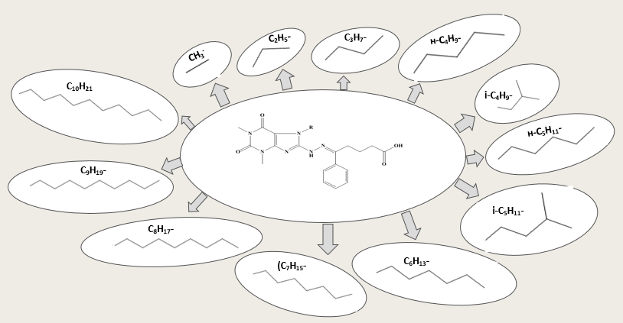
Об´єктами нашого дослідження стали 12 модельних сполук із алкільними замісниками (метил-, етил-, пропіл-, н-бутил-, ізобутил, н-пентил, ізопентил, н-гексил-, н-гептил-, н-октил-, н-ноніл-, н-децил-) у 7 положенні базового гетероциклу. Віртуальний дизайн даного ряду сполук представлено на рисунку 2.1.

Рисунок 2.1 Віртуальний дизайн 5-(2-(7-алкіл-1,3-диметил-2,6-діоксо-2,3,6,7-тетрагідро-1H-пурин-8-іл)гідразоно)-5-фенілпентанових кислот

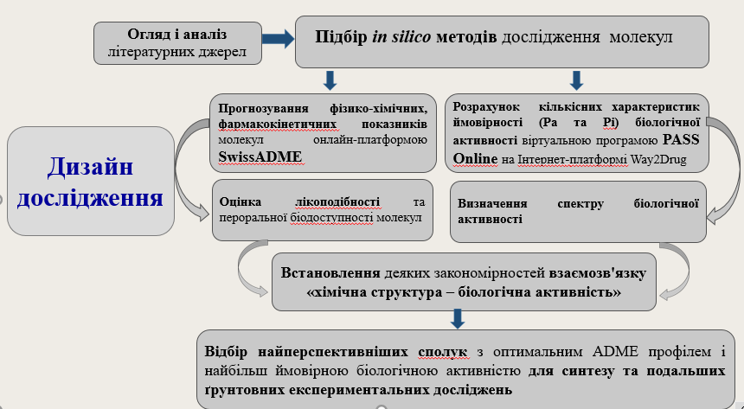
Для чіткого розуміння теоретичних підходів та черговості етапів проведення in silico дослідження, які пропонуються у роботі, окреслено його дизайн (рис. 2.2).

Рисунок 2.2 Дизайн дослідження

2.2 Дослідження біологічної активності сполук програмою PASS Online

У сучасній фармацевтичній науці та хімічній біології дослідники активно використовують програми для прогнозування фармакологічних властивостей та молекулярних характеристик хімічних сполук. У цьому розділі ми розглянемо дві популярні програми - PASS Online (Prediction of Activity Spectra for Substances) і SwissADME (Absorption, Distribution, Metabolism and Excretion), які знаходяться у відкритому доступі.
Для аналізу фармакологічних властивостей властивостей сполук була використана комп'ютерна програма PASS Online, яка базується на SAR аналізі та дозволяє прогнозувати ймовірність вияву біологічної активності органічних сполук на основі структури молекули. Вона здійснює кількісну оцінку ймовірності того, що сполука буде активна (Ра) або неактивна (Рі) щодо широкого спектру фармакологічних, біохімічних, метаболічних та токсикологічних ефектів.
У нашому дослідженні ми завантажили двовимірні (2D) структури сполук у форматі SMILES до програми PASS і провели прогнозування фармакологічної активності за допомогою алгоритму, вбудованого у програму. Були проаналізовані такі показники сполук, як ймовірність бути активним (Pa) та ймовірність бути неактивним (Pi) біологічним агентом. Результати прогнозування дозволили нам відібрати сполуки з найбільш перспективними фармакологічними властивостями для подальших досліджень.

2.3 Визначення пероральної біодоступності молекул веб-інстументом SwissADME

Для оцінки фармакокінетичних та фармакодинамічних властивостей відібраних сполук було використано веб-інструмент SwissADME. Цей веб-ресурс дає можливість ефективно та економічно оцінити основні параметри ADME (абсорбція, розподіл, метаболізм, виведення) ще до проведення експериментальних досліджень (на ранніх етапах створення нових ліків), визначити фізико-хімічні та фармакокінетичні показники органічних сполук на основі їх хімічної структури.
Для аналізу нами були використані двовимірні (2D) структури біоактивних сполук у форматі SMILES, які ми ввели до веб-інтерфейсу SwissADME. Ця платформа дозволила спрогнозувати ключові фізико-хімічні характеристики молекули (ліпофільність, водорозчинність, полярність, ненасиченість та гнучкість). Результати обчислень відобразилися у вигляді радару пероральної біодоступності, що дало змогу оцінити подібність досліджуваних сполук до відомих ЛЗ.
SwissADME надає доступ до кількох моделей для прогнозування ліпофільності (Log P), а також оцінки розчинності у воді (Log S), що дозволяє отримати більш комплексну картину фізико-хімічних властивостей молекул.
Платформа SwissADME також виконує перевірку біоактивних молекул на відповідність критеріям медичної хімії, використовуючи фільтри на основі правил великих фармацевтичних компаній. Це допомагає виявити сполуки з небажаними характеристиками та усунути їх з подальшого розгляду.
Важливим компонентом аналізом молекул є прогнозування пасивної абсорбції сполук у шлунково-кишковому тракті (ШКТ) та проникнення їх через гематоенцефалічний бар’єр (ГЕБ) з використанням моделі BOILED-Egg. Ця візуалізація дає змогу оцінити потенціал молекули до абсорбції та проникнення в організм.
Загалом, поєднання методів прогнозування спектру біологічної активності за допомогою PASS Online та оцінки фізико-хімічних, фармакокінетичних показників за допомогою SwissADME дозволило нам провести всебічний аналіз досліджуваних молекул та виявити серед них найбільш перспективні кандидати для розробки нових ЛЗ.

ВИСНОВКИ ДО РОЗДІЛУ 2

  - Іn silico методи дослідження дають можливість комплексно оцінити хімічні сполуки та відібрати найбільш перспективні з них для структурної модифікації. Це надзвичайно важливо на ранніх етапах розробки нових ЛЗ, адже дозволяє економити час і кошти.
  - Використання PASS Online забезпечує прогноз видів біологічної активності сполук з визначенням ймовірності їх вияву в експериментах.
  - Тестування молекул на Інтернет-платформі SwissADME дає можливість оцінити фізико-хімічні, фармакокінетичні властивості сполук для прогнозування їх лікоподібності та пероральної біодоступності.

РОЗДІЛ 3

ВІРТУАЛЬНИЙ СКРИНІНГ, ВИЗНАЧЕННЯ БІОЛОГІЧНОЇ АКТИВНОСТІ ТА ЛІКОПОДІБНОСТІ РЯДУ 5-(2-(7-АЛКІЛ-1,3-ДИМЕТИЛ-2,6-ДІОКСО-2,3,6,7-ТЕТРАГІДРО-1H-ПУРИН-8-ІЛ)ГІДРАЗО-НО)-5-ФЕНІЛПЕНТАНОВИХ КИСЛОТ

3.1 Прогнозування біологічної активності модельних сполук

Результати досліджень відібраних для аналізу ряду 7-алкілзаміщених похідних (Z)-5-(2-(1,3-диметил-2,6-діоксо-2,3,6,7-тетрагідро-1H-пурин-8-іл)гід-разоно)-5-фенілпентанової кислоти (рис. 3.1), за допомогою сервісу PASS Оnline на Інтернет-платформі Way2Drug (http://www.way2drug.com/), представлено у таблицях 3.1–3.12.
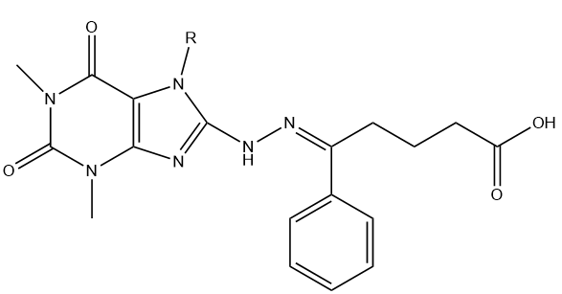
Рисунок 3.1 7-алкілзаміщені похідні (Z)-5-(2-(1,3-диметил-2,6-діоксо-2,3,6,7-тетрагідро-1Н-пурин-8-іл)гідразиніліден)-5-фенілпентанової кислоти

Сполука 1
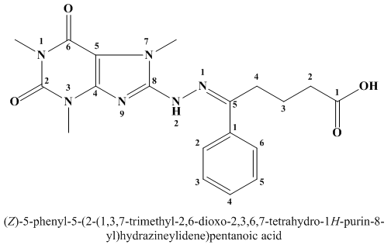
(Z)-5-(2-(1,3,7-триметил-2,6-діоксо-2,3,6,7-тетрагідро-1Н-пурин-8-іл)гідразиніліден)-5-фенілпентанова кислота
Таблиця 3.1 Прогнозування біологічної активності сполуки 1 (метил-)
All Pa>Pi Pa>0,3 Pa>0,7
Pa | Pi | Активність
0,662 | 0,014 | Судинорозширювальний, периферичний
0,588 | 0,018 | Підсилювач експресії HMGCS2
0,597 | 0,028 | Інгібітор ліпопротеїнліпази
0,586 | 0,021 | Аналептик
0,583 | 0,020 | Регулятор метаболізму нуклеотиді
0,596 | 0,043 | Стимулятор функції нирок
0,559 | 0,019 | CYP1A2 субстрат
0,489 | 0,029 | Інгібітор циклічної АМФ фосфодіестерази
0,497 | 0,041 | Агоніст апоптозу
0,465 | 0,009 | Діуретичний інгібітор
0,479 | 0,031 | Субстрат CYP1A
0,488 | 0,053 | CYP3A1 субстрат
0,428 | 0,009 | Лікування переміжної кульгавості
0,473 | 0,057 | Регулятор ліпідного обміну
0,447 | 0,061 | Стимулятор еритропоезу

Як видно з представлених у таблиці 3.1 даних, для сполуки 1, що містить метильний замісник у 7 положенні гетероциклу, характерний досить широкий спектр активності. Найбільш високою є вірогідність прояву судинорозширювальної дії з переферичним ефектом. Це означає, що речовина розширює периферичні кровоносні судини, що у свою чергу може покращити кровообіг та знизити артеріальний тиск. Досить цікавим є той факт, що введення метильного фрагменту в положення 7 базового гетероциклу сприяє ймовірному підсиленню експресії HMGCS2. Мітохондріальна 3-гідрокси-3-метилглутарил-КоА-синтаза (HMGCS2) є ферментом, що обмежує швидкість кетогенезу. Зростає кількість доказів того, що HMGCS2 може брати участь у прогресуванні раку, але його точна роль в основному невідома. Отже, HMGCS2 може служити корисним прогностичним маркером і життєво важливою мішенню для майбутніх терапевтичних стратегій проти прогресуючого раку. Вірогідною є можливість застосування представленої речовини як стимулятора функції нирок. Підвищення активності нирок полягає у виведенні зайвих речовин з організму та підтримці їх нормального функціонування. Сполука 1 може виявляти регуляторний вплив на метаболізм нуклеотидів та ліпідів, а також на експресію генів. Дана речовина є інгібітором ліпопротеїнової ліпази. Є субстратом для CYP1A2 та CYP3A1. Крім цього, це похідне може володіти протиаритмічною дією як інгібітор фосфодіестерази та бути діуретичним інгібітором.
Дана сполука потенційно може бути засобом для лікування переміжної кульгавості, причиною появи якої у більшості випадків є звуження або перекриття стегнової артерії, а судинорозширювальна дія з переферичним ефектом сприяє цьому.
Загалом, сполука 1 є перспективною для подальшого вивчення її впливу на серцево-судинну, ниркову системи та метаболічні процеси. Має терапевтичний потенціал при різних патологічних станах.
Сполука 2
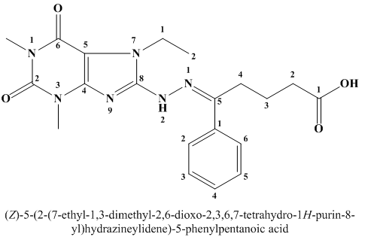
(Z)-5-(2-(7-етил-1,3-диметил-2,6-діоксо-2,3,6,7-тетрагідро-1Н-пурин-8-іл)гідразиніліден)-5-фенілпентанова кислота

Таблиця 3.2 Прогнозування біологічної активності сполуки 2 (етил-)
All Pa>Pi Pa>0,3 Pa>0,7
Pa | Pi | Активність
0,702 | 0,014 | Інгібітор протеасомної АТФази
0,698 | 0,014 | Інгібітор мурамоїлтетрапептид карбоксипептидази
0,642 | 0,016 | Судинорозширювальний, периферичний
0,588 | 0,020 | Регулятор метаболізму нуклеотидів
0,532 | 0,020 | Інгібітор циклічної АМФ фосфодіестерази
0,522 | 0,026 | Підсилювач експресії HMGCS2
0,552 | 0,065 | Стимулятор функції нирок
0,504 | 0,031 | Аналептик
0,477 | 0,008 | Діуретичний інгібітор
0,501 | 0,046 | Регулятор ліпідного обміну
0,495 | 0,049 | Інгібітор ліпопротеїнліпази
0,448 | 0,019 | Протипаркінсонічний
0,455 | 0,080 | Інгібітор монооксигенази гліцерилового ефіру

При заміні метильного замісника на етильний у 7 положенні базового гетероциклу (сполука 2), фармакологічний профіль дещо змінюється. За Pass-прогнозом у похідного зявляється нова біологічна активність з високою вірогідністю вияву – інгібуюча дія щодо протеасомної АТФази (Ра=0,702). Здатність інгібувати активність протеасомної АТФази має важливі наслідки для різних біологічних процесів. Видовження радикалу у положенні 7 гетероциклу сприяє появі здатності даної речовини бути інгібітором мурамоїлтетрапептид карбоксипептидази з високою вірогідністю (Ра=0,698), що може мати значення для процесів клітинної стінки бактерій. Як попереднє похідне ряду (сполука 1), дана речовина зберігає судинорозширювальну дію, особливо на периферичних судинах, і здатність стимулювати функцію нирок. Прогнозується також чимала ймовірність вияву антипаркінсонічної дії (0,448), що має значення не лише для лікування симптомів паркінсонізму, а й інших неврологічних захворювань.
Таким чином, найважливішими активностями сполуки 2, на відміну від похідного з метильним замісником, є інгібування протеасомної АТФази та мурамоїлтетрапептид карбоксипептидази, що підтверджено показниками ймовірного вияву, які становлять 0,702 і 0,698.
Сполука 3
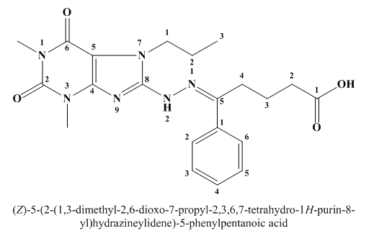
(Z)-5-(2-(1,3-диметил-2,6-діоксо-7-пропіл-2,3,6,7-тетрагідро-1Н-пурин-8-іл)гідразиніліден)-5-фенілпентанова кислота

Таблиця 3.3 Прогнозування біологічної активності сполуки 3 (пропіл-)
All Pa>Pi Pa>0,3 Pa>0,7
Pa | Pi | Активність
0,686 | 0,011 | Судинорозширювальний, периферичний
0,659 | 0,019 | Стимулятор функції нирок
0,528 | 0,021 | Інгібітор циклічної АМФ фосфодіестерази
0,508 | 0,028 | Підсилювач експресії HMGCS2
0,519 | 0,044 | Інгібітор ліпопротеїнліпази
0,492 | 0,034 | Регулятор метаболізму нуклеотидів
0,560 | 0,105 | Протиекзематичний
0,462 | 0,017 | Протипаркінсонічний
0,439 | 0,007 | Лікування переміжної кульгавості
0,453 | 0,067 | Регулятор ліпідного обміну

Сполука 3 із пропільним замісником, як попередні похідні, є перспективною при лікуванні різних судинних патологій, оскільки володіє вираженою здатністю розширювати периферичні судини, та лікувати ниркову недостатність, адже, ймовірно, є стимулятором функції нирок. Крім того, інгібуючи фосфодієстеразу, дана речовина може виявляти протиаритмічну дію. Регуляторний вплив на ліпідний обмін та метаболізм нуклеотидів розширює спектр можливого її застосування.
Отже, очікується, що сполука 3 може відігравати важливу роль у лікуванні серцево-судинних, ниркових та метаболічних розладів. Слід зазначити, що введення пропільного замісника у 7 положення базового гетероциклу, дещо скоротило перелік активностей даного похідного.
Сполука 4
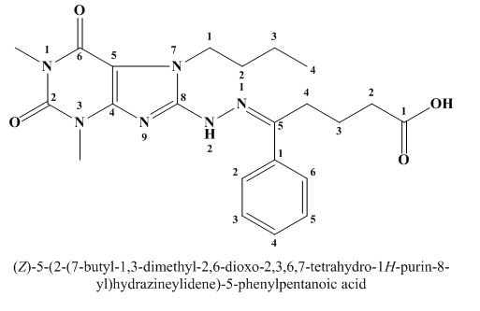
(Z)-5-(2-(7-бутил-1,3-диметил-2,6-діоксо-2,3,6,7-тетрагідро-1Н-пурин-8-іл)гідразиніліден)-5-фенілпентанова кислота

Таблиця 3.4 Прогнозування біологічної активності сполуки 4 (н-бутил-)
All Pa>Pi Pa>0,3 Pa>0,7
Pa | Pi | Активність
0,708 | 0,009 | Судинорозширювальний, периферичний
0,586 | 0,047 | Стимулятор функції нирок
0,550 | 0,038 | Інгібітор ліпопротеїнліпази
0,589 | 0,091 | Протиекзематичний
0,514 | 0,024 | Інгібітор циклічної АМФ фосфодіестерази
0,511 | 0,030 | Регулятор метаболізму нуклеотидів
0,494 | 0,031 | Підсилювач експресії HMGCS2
0,452 | 0,005 | Лікування переміжної кульгавості
0,449 | 0,041 | Аналептик
0,462 | 0,063 | Регулятор ліпідного обміну
0,457 | 0,097 | Стимулятор агрегації тромбоцитів
0,431 | 0,076 | CYP3A1 субстрат

Згідно Pass-прогнозів, для сполуки 4 з н-бутильним замісником у 7 положенні гетероциклу, крім вище перерахованих активностей, з високою вірогідністю прогнозується інгібуючий вплив на ліпопротеїнліпазу та здатність регулювати ліпідний обмін. Завдяки антиекзематичній активності та регуляторнії дії на метаболізм нуклеотидів та експресії генів дана речовина може бути перспективною для лікування шкірних захворювань та розладів обміну речовин, застосовуватися для корекції дисліпідемій. Із ймовірністю близько 0,5, сполука 4 може бути стимулятором агрегації тромбоцитів, що вимагає обережності при застосуванні у пацієнтів з тромботичними станами. Загалом, сполука 4 є багатообіцяючою для подальшого фармакологічного вивчення.
Сполука 5
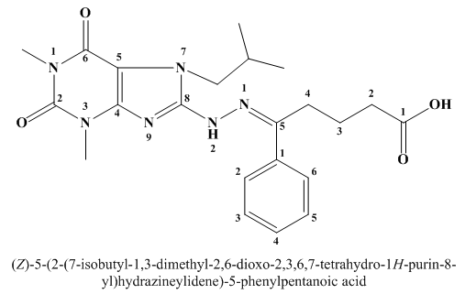
(Z)-5-(2-(7-ізобутил-1,3-диметил-2,6-діоксо-2,3,6,7-тетрагідро-1Н-пурин-8-іл)гідразиніліден)-5-фенілпентанова кислота

Таблиця 3.5 Прогнозування біологічної активності сполуки 5 (і-бутил-)
All Pa>Pi Pa>0,3 Pa>0,7
Pa | Pi | Активність
0,674 | 0,012 | Судинорозширювальний, периферичний
0,542 | 0,006 | Агоніст інтерферону альфа
0,552 | 0,031 | CYP3A1 субстрат
0,491 | 0,031 | Підсилювач експресії HMGCS2
0,498 | 0,049 | Інгібітор ліпопротеїнліпази
0,506 | 0,067 | Інгібітор протеасомної АТФази
0,453 | 0,033 | CYP1A2 субстрат
0,447 | 0,046 | Регулятор метаболізму нуклеотидів
0,490 | 0,104 | Стимулятор функції нирок
0,456 | 0,162 | Протиекзематичний

Розгалуження бутильного замісника у положенні 7 базового гетероциклу (сполука 5) приводить до зміни спектру біологічної активності: зникнення або значного зниження ймовірності вияву одних видів активності (стимулятор функції нирок, iнгібітор циклічної АМФ фосфодіестерази, протиекзематичний засіб) та появи нових (агоніст інтерферону альфа, iнгібітор протеасомної АТФази). Найбільш ймовірним виявом біологічної активності сполуки з ізобутильним замісником, як і всіх попередніх похідних, є судинорозширювальна дія, а отже, можливість її застосовування для покращення периферичного кровообігу. Агоніст інтерферону альфа – новий вид біологічної активності, який більше не виявляється з високою вірогідністю у жодної із тестованих сполук. Є велика ймовірність того, що сполука 5 буде володіти імуномодулюючими властивостями. Крім того, дана речовина ймовірно є субстратом для CYP3A1 і сприяє підсиленню експресії HMGCS2, є інгібітором ліпопротеїнліпази та інгібітор протеасомної АТФази. Однозначно, сполука 5 є цікавим та перспективним кандидатом для подальшого вивчення її фармакологічних ефектів та терапевтичного потенціалу.
Сполука 6
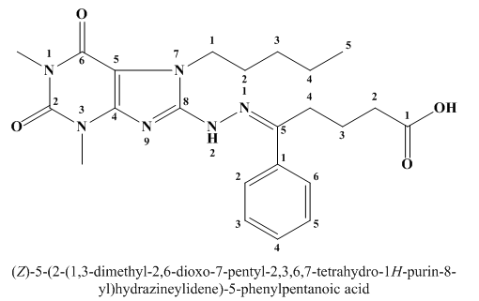
(Z)-5-(2-(1,3-диметил-2,6-діоксо-7-пентил-2,3,6,7-тетрагідро-1Н-пурин-8-іл)гідразиніліден)-5-фенілпентанова кислота

Таблиця 3.6 Прогнозування біологічної активності сполуки 6 (н-пентил-)
All Pa>Pi Pa>0,3 Pa>0,7
Pa | Pi | Активність
0,708 | 0,009 | Судинорозширювальний, периферичний
0,586 | 0,047 | Стимулятор функції нирок
0,550 | 0,038 | Інгібітор ліпопротеїнліпази
0,589 | 0,091 | Протиекзематичний
0,514 | 0,024 | Інгібітор циклічної АМФ фосфодіестерази
0,511 | 0,030 | Регулятор метаболізму нуклеотидів
0,494 | 0,031 | Підсилювач експресії HMGCS2
0,452 | 0,005 | Лікування переміжної кульгавості
0,449 | 0,041 | Аналептик
0,462 | 0,063 | Регулятор ліпідного обміну
0,457 | 0,097 | Стимулятор агрегації тромбоцитів
0,431 | 0,076 | CYP3A1 субстрат

Заміна розгалуженого ізо-бутильного замісника на лінійний пентильний (н-аміл) у сполуки 6 призводить до втрати імуномодулюючих властивостей, тобто можливості бути агоністом інтерферону альфа. Фармакологічний профіль сполуки 6 з ізо-бутильним радикалом у 7 положенні гетероциклу повністю співпадає із таким у сполуки 4, що містить н-бутильний замісник, навіть значення Ра у них майже однакові. Сполука з н-амільним замісником демонструє виражену периферичну судинорозширювальну дію, може бути стимулятором функції нирок та застосовуватися як протиекзематичний засіб, є інгібітором ліпопротеїнової ліпази.
Отже, за спектром ймовірних активностей сполука 6 схожа до інших 7-заміщених похідних (Z)-5-(2-(1,3-диметил-2,6-диоксо-2,3,6,7-тетрагідро-1Н-пурин-8-іл)гідралізиніліден)-5-фенілпентанова кислот, що містять нерозгалужений радикал. Ми вважаємо, що дане похідне є перспективним для поглибленого вивчення, оскільки, ймовірно, може використовуватися для лікування серцево-судинних та шкірних захворювань.
Сполука 7
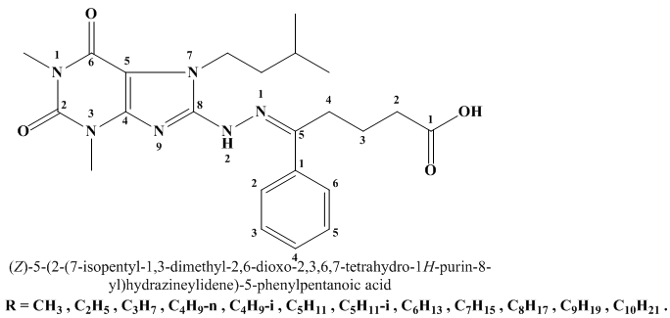
(Z)-5-(2-(7-ізопентил-1,3-диметил-2,6-діоксо-2,3,6,7-тетрагідро-1Н-пурин-8-іл)гідразиніліден)-5-фенілпентанова кислота

Таблиця 3.7 Прогнозування біологічної активності сполуки 7 (і-пентил-)
All Pa>Pi Pa>0,3 Pa>0,7
Pa | Pi | Активність
0,696 | 0,010 | Судинорозширювальний, периферичний
0,515 | 0,029 | Регулятор метаболізму нуклеотидів
0,478 | 0,033 | Підсилювач експресії HMGCS2
0,435 | 0,007 | Лікування переміжної кульгавості
0,513 | 0,088 | Стимулятор функції нирок
0,494 | 0,072 | Інгібітор протеасомної АТФази
0,455 | 0,045 | Агоніст фактора росту фібробластів
0,446 | 0,060 | Інгібітор ліпопротеїнліпази
0,485 | 0,145 | Протиекзематичний
0,467 | 0,193 | Лікування фобічних розладів

Прогнозується, що у сполуки 7 з ізопентильним замісником ще більше скоротиться перелік біологічних активностей. З ймовірністю Ра˃0,5 передбачається вияв лише периферичної cудинорозширювальної, регуляторної щодо метаболізму нуклеотидів та cтимулюючої щодо функції нирок дій, на відміну від попередніх похідних (Z)-5-(2-(1,3-диметил-2,6-діоксо-2,3,6,7-тетрагідро-1Н-пурин-8-іл)гідралізиніліден)-5-фенілпентанових кислот.
Сполука 7 із вірогідністю близькою до 0,5 може бути інгібітором протеасомної АТФази (Ра=0,494), підсилювачем експресії HMGCS2 (Ра=0,478), агоністом фактора росту фібробластів (0,455) та використовуватися для лікування переміжної кульгавості (Ра=0,435). Фактори росту фібробластів беруть участь в ангіогенезі, заживанні ран та ембріональному розвитку, що досить важливо. Вони відіграють ключову роль у процесах проліферації та диференціації широкого спектру клітин і тканин.
Очевидно, що для підтвердження нового виду біологічної активності (переміжної кульгавості) сполука 7 повинна пройти експериментальні дослідження, оскільки її Ра дещо нижче 0,5.

Подальше видовження алкільного замісника (гексил-, гептил-, октил-, ноніл-, децил-) у 7 положенні (Z)-5-(2-(1,3-диметил-2,6-діоксо-2,3,6,7-тетрагідро-1Н-пурин-8-іл)гідралізиніліден)-5-фенілпентанових кислот карди-нально не вплинуло на спектр потенційної біологічної активності сполук 8–12. Фармокологічні дії цих сполук повністю співпадають, а Ра залишається на одному рівні. У всіх зазначених похідних зникла така дія, як переміжна кульгавість, яка характерна для сполуки із розгалуженим ізопентильним замісником.
З усіх видів активності для сполук 8–12 найбільш характерним є периферичний судинорозширювальний ефект, на що вказує найвищий показник Ра=0,708. Ця властивість сполук впливає на кровообіг та артеріальний тиск і є ключовим фактором для здоров'я серця та кровоносної системи.
Сполука 8
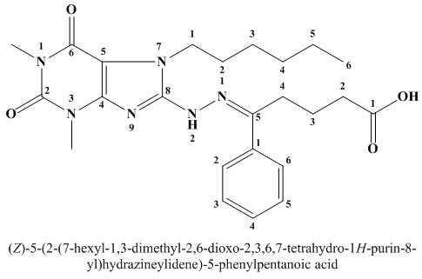
(Z)-5-(2-(7-гексил-1,3-диметил-2,6-діоксо-2,3,6,7-тетрагідро-1Н-пурин-8-іл)гідразиніліден)-5-фенілпентанова кислота

Таблиця 3.8 Прогнозування біологічної активності сполуки 8 (гексил-)
All Pa>Pi Pa>0,3 Pa>0,7
Pa | Pi | Активність
0,708 | 0,009 | Судинорозширювальний, периферичний
0,586 | 0,047 | Стимулятор функції нирок
0,550 | 0,038 | Інгібітор ліпопротеїнліпази
0,589 | 0,091 | Протиекзематичний
0,514 | 0,024 | Інгібітор циклічної АМФ фосфодіестерази
0,511 | 0,030 | Регулятор метаболізму нуклеотидів
0,494 | 0,031 | Підсилювач експресії HMGCS2
0,452 | 0,005 | Лікування переміжної кульгавості
0,449 | 0,041 | Аналептик
0,462 | 0,063 | Регулятор ліпідного обміну

Сполука 9
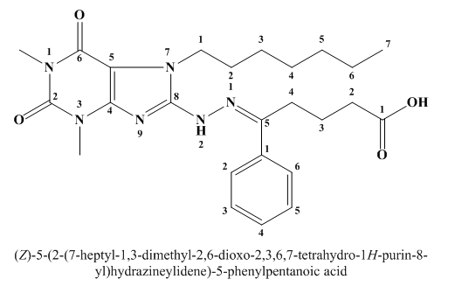
(Z)-5-(2-(7-гептил-1,3-диметил-2,6-діоксо-2,3,6,7-тетрагідро-1Н-пурин-8-іл)гідразиніліден)-5-фенілпентанова кислота

Таблиця 3.9 Прогнозування біологічної активності сполуки 9 (гептил-)
All Pa>Pi Pa>0,3 Pa>0,7
Pa | Pi | Активність
0,708 | 0,009 | Судинорозширювальний, периферичний
0,586 | 0,047 | Стимулятор функції нирок
0,550 | 0,038 | Інгібітор ліпопротеїнліпази
0,589 | 0,091 | Протиекзематичний
0,514 | 0,024 | Інгібітор циклічної АМФ фосфодіестерази
0,511 | 0,030 | Регулятор метаболізму нуклеотидів
0,494 | 0,031 | Підсилювач експресії HMGCS2
0,452 | 0,005 | Лікування переміжної кульгавості
0,449 | 0,041 | Аналептик
0,462 | 0,063 | Регулятор ліпідного обміну
0,457 | 0,097 | Стимулятор агрегації тромбоцитів

Сполука 10
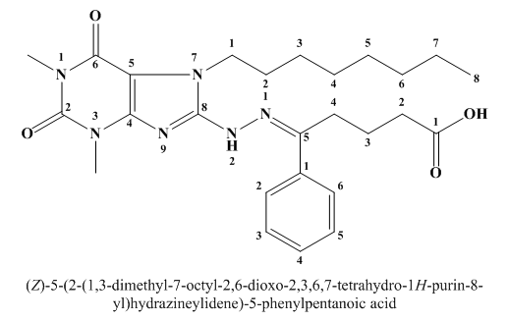
(Z)-5-(2-(1,3-диметил-7-октил-2,6-діоксо-2,3,6,7-тетрагідро-1Н-пурин-8-іл)гідразиніліден)-5-фенілпентанова кислота

Таблиця 3.10 Прогнозування біологічної активності сполуки (октил-)
All Pa>Pi Pa>0,3 Pa>0,7
Pa | Pi | Активність
0,708 | 0,009 | Судинорозширювальний, периферичний
0,586 | 0,047 | Стимулятор функції нирок
0,550 | 0,038 | Інгібітор ліпопротеїнліпази
0,589 | 0,091 | Протиекзематичний
0,514 | 0,024 | Інгібітор циклічної АМФ фосфодіестерази
0,511 | 0,030 | Регулятор метаболізму нуклеотидів
0,494 | 0,031 | Підсилювач експресії HMGCS2
0,452 | 0,005 | Лікування переміжної кульгавості
0,449 | 0,041 | Аналептик
0,462 | 0,063 | Регулятор ліпідного обміну
0,457 | 0,097 | Стимулятор агрегації тромбоцитів

Сполука 11
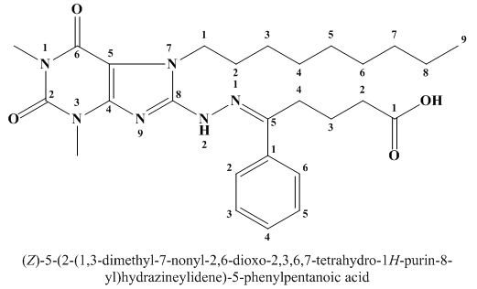

(Z)-5-(2-(1,3-диметил-7-ноніл-2,6-діоксо-2,3,6,7-тетрагідро-1Н-пурин-8-іл)гідразиніліден)-5-фенілпентанова кислота

Таблиця 3.11 Прогнозування біологічної активності сполуки 11 (ноніл-)
All Pa>Pi Pa>0,3 Pa>0,7
Pa | Pi | Активність
0,708 | 0,009 | Судинорозширювальний, периферичний
0,586 | 0,047 | Стимулятор функції нирок
0,550 | 0,038 | Інгібітор ліпопротеїнліпази
0,589 | 0,091 | Протиекзематичний
0,514 | 0,024 | Інгібітор циклічної АМФ фосфодіестерази
0,511 | 0,030 | Регулятор метаболізму нуклеотидів
0,494 | 0,031 | Підсилювач експресії HMGCS2
0,452 | 0,005 | Лікування переміжної кульгавості
0,449 | 0,041 | Аналептик
0,462 | 0,063 | Регулятор ліпідного обміну
0,457 | 0,097 | Стимулятор агрегації тромбоцитів

Сполука 12
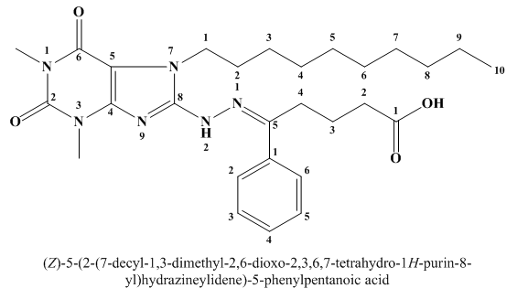
(Z)-5-(2-(7-децил-1,3-диметил-2,6-діоксо-2,3,6,7-тетрагідро-1Н-пурин-8-іл)гідразиніліден)-5-фенілпентанова кислота

Таблиця 3.12 Прогнозування біологічної активності сполуки 12 (децил-)
All Pa>Pi Pa>0,3 Pa>0,7
Pa | Pi | Активність
0,708 | 0,009 | Судинорозширювальний, периферичний
0,586 | 0,047 | Стимулятор функції нирок
0,550 | 0,038 | Інгібітор ліпопротеїнліпази
0,589 | 0,091 | Протиекзематичний
0,514 | 0,024 | Інгібітор циклічної АМФ фосфодіестерази
0,511 | 0,030 | Регулятор метаболізму нуклеотидів
0,494 | 0,031 | Підсилювач експресії HMGCS2
0,452 | 0,005 | Лікування переміжної кульгавості
0,449 | 0,041 | Аналептик
0,462 | 0,063 | Регулятор ліпідного обміну
0,457 | 0,097 | Стимулятор агрегації тромбоцитів

Узагальнюючи результати прогнозування біологічної активності, необхідно відмітити два важливих моменти. По-перше, основними типами біологічної дії, що прогнозуються для всіх похідних ряду (сполуки 1–12) є судинорозширювальний ефект, особливо на периферичні судини, стимуляція функції нирок, а також інгібування ліпопротеїнліпази (ДОДАТОК А). По-друге, розгалуження радикалу в 7 положенні базового гетероциклу призводить до появи нових видів біологічної активності, або потенціювання вже існуючих, що видно за значеннями показників ймовірного прояву активності Ра сполук, а лінійне його видовження – не впливає на спектр дій.
Зважаючи на високу ймовірність вияву переферичної вазодилатуючої, стимулюючої функції нирок, регуляторної щодо метаболізму нуклеотидів та інгібуючої до ліпопротеїнліпази дій, 7-алкілзаміщені похідні (Z)-5-(2-(1,3-диметил-2,6-діоксо-2,3,6,7-тетрагідро-1Н-пурин-8-іл)гідралізиніліден)-5-феніл-пентанових кислот можуть розглядатися як потенційні лікоподібні речовини. У перспективі доцільно грунтовно дослідити та експерментально підтвердити їх терапевтичний потенціал.

3.2 Встановлення критеріїв лікоподібності молекул та придатності для медичної хімії

Перше уявлення про лікоподібність кожної молекули досліджуваного ряду сполук та швидку оцінку пероральної біодоступності можна отримати з радарних графіків молекул, виданих програмою SwissADME (ДОДАТОК Б). Фізико-хімічний діапазон на кожній осі радару біодоступності визначається за допомогою певних дескрипторів і зображається у вигляді рожевої області, в яку повинен повністю потрапляти графік молекули, щоб вона вважалася лікоподібною. Рожева область показує найбільш сприятливі межі для кожної властивості сполуки (ліпофільність, розмір, полярність, розчинність, насиченість, гнучкість).
На Інтернет-платформі SwissADME ми провели розрахунок різних молекулярних дескрипторів, що напряму залежать від хімічної будови молекули. Значення фізико-хімічних показників (молекулярної маси (MW), кількості важких атомів (N-HA), кількості ароматичних важких атомів (N-AHA), частки Карбону в sp³ гібридизації (F-Csp³), кількості зв’язків, навколо яких можливе обертання (N-RB), кількості акцепторів (N-HBА) та донорів водневих зв’язків (N-HBD), молярної рефракції (MR) і топологічної площі полярної поверхні молекули (TPSA)) наведені у таблиці 3.13.

Таблиця. 3.13 Фізико-хімічні властивості 5-(2-(7-алкіл-1,3-диметил-2,6-діоксо-2,3,6,7-тетрагідро-1H-пурин-8-іл)гідразоно)-5-фенілпентанових кислот
№  спо-луки | Фізико-хімічні властивості
№  спо-луки | MW  (г/моль) | N-HA | N-AHA | Fraction Csp³ | N-RB | N-HBA | N-HBD | MR | TPSA  (Å²)
1 | 398.42 | 29 | 15 | 0.32 | 7 | 6 | 2 | 110.52 | 123.51
2 | 412.44 | 30 | 15 | 0.35 | 8 | 6 | 2 | 115.32 | 123.51
3 | 426.47 | 31 | 15 | 0.38 | 9 | 6 | 2 | 120.13 | 123.51
4 | 440.50 | 32 | 15 | 0.41 | 10 | 6 | 2 | 124.94 | 123.51
5 | 440.50 | 32 | 15 | 0.41 | 9 | 6 | 2 | 124.94 | 123.51
6 | 454.52 | 33 | 15 | 0.43 | 11 | 6 | 2 | 129.74 | 123.51
7 | 454.52 | 33 | 15 | 0.43 | 10 | 6 | 2 | 129.74 | 123.51
8 | 468.55 | 34 | 15 | 0.46 | 12 | 6 | 2 | 134.55 | 123.51
9 | 482.58 | 35 | 15 | 0.48 | 13 | 6 | 2 | 139.36 | 123.51
10 | 496.60 | 36 | 15 | 0.50 | 14 | 6 | 2 | 144.17 | 123.51
11 | 510.63 | 37 | 15 | 0.52 | 15 | 6 | 2 | 148.97 | 123.51
12 | 524.65 | 38 | 15 | 0.54 | 16 | 6 | 2 | 153.78 | 123.51

У досліджених сполуках спостерігається різноманітність фізико-хімічних властивостей, що вказує на їхній потенціал. Зокрема, зі збільшенням молекулярної маси спостерігається зростання кількості обертових зв'язків, що може свідчити про збільшену гнучкість молекул. Це може впливати на їх біодоступність та проникнення через біологічні мембрани. Додатково, збільшення кількості акцепторів водневих зв'язків може вказувати на зміни у молекулярній структурі, що впливає на взаємодію з біологічними молекулами.
Також слід відзначити, що всі досліджені сполуки не є полярними за розрахованою площею полярної поверхні, що може впливати на їх розчинність у воді та здатність проникати через біологічні мембрани. Аналіз фізико-хімічних параметрів допомагає оцінити можливості молекул взаємодіяти з біологічними системами та їхній потенціал як лікарських засобів.
Не менш важливими дескрипторами, які визначають пероральну доступність ЛЗ, є ліпофільність (Log P_{o/w}) і розчинність у воді (Log S). Точність розрахунку цих значень є надзвичайно важливою під час розробки нових ліків.
Log P_{o/w} є важливим критерієм ліпофільності, який критично важливий для фармакокінетики лікарських засобів. Для того, щоб бути біодоступним, ЛЗ повинен мати достатню ліпофільність, щоб він міг проникнути через клітинну мембрану. Занадто низька ліпофільність може призвести до зниження проникності, бо дуже гідрофільні сполуки зазвичай не здатні пасивно дифундувати через біологічні мембрани.
На біодоступність ліків, особливо тих, що призначені для перорального застосування, впливає і розчинність у воді. Log S – показник розчинності, який визначає ефективність абсорбції ЛЗ та розподілу їх в організмі людини. Від Log S залежить швидкість та ефективність поглинання організмом активних речовин з препарату. Добра розчинність ЛЗ у воді свідчить про його швидке всмоктування в кров, а низька розчинність корелює із поганим всмоктуванням. Загальною метою при створенні ліків є уникнення погано розчинних сполук. Розраховані показники ліпофільності п´ятьма методами (ILOGP, XLOGP3, WLOGP, MLOGP, SILICOS-IT), а також виведене їз них середнє значення, розчинності сполук у воді методом ESOL, наведені в таблиці 3.14.

Таблиця 3.14 Ліпофільність та розчиність у воді 5-(2-(7-алкіл-1,3-диметил-2,6-діоксо-2,3,6,7-тетрагідро-1H-пурин-8-іл)гідразоно)-5-фенілпентанових кислот
№  сполуки | Ліпофільність  (Log P_{o/w}) |  |  |  |  |  | Розчиність у воді (Log S)
№  сполуки | iLOGP | XLOGP3 | WLOGP | MLOGP | SILICOS-IT | Consensus | ESOL
1 | 2.31 | 1.53 | 0.85 | 1.96 | 0.88 | 1.53 | -3.19
2 | 2.60 | 1.83 | 1.33 | 2.18 | 1.38 | 1.86 | -3.39
3 | 2.84 | 2.36 | 1.72 | 2.41 | 1.78 | 2.22 | -3.73
4 | 3.15 | 2.71 | 2.11 | 2.63 | 2.19 | 2.56 | -3.97
5 | 3.01 | 2.79 | 1.97 | 2.63 | 2.02 | 2.48 | -4.08
6 | 3.33 | 3.25 | 2.50 | 2.84 | 2.59 | 2.90 | -4.32
7 | 3.08 | 3.15 | 2.36 | 2.84 | 2.42 | 2.77 | -4.32
8 | 3.25 | 3.80 | 2.89 | 3.05 | 3.00 | 3.20 | -4.67
9 | 3.78 | 4.34 | 3.28 | 3.26 | 3.42 | 3.62 | -5.03
10 | 4.03 | 4.88 | 3.67 | 3.46 | 3.83 | 3.97 | -5.38
11 | 4.24 | 5.42 | 4.06 | 3.66 | 4.25 | 4.33 | -5.73
12 | 4.22 | 5.96 | 4.45 | 3.86 | 4.66 | 4.63 | -6.08

Досліджені молекули виявились різноманітними за ліпофільністю та розчинністю у воді. Як свідчать результати прогнозування, для усіх тестованих сполук характерні прийнятні значення цих показників.
Згідно п´яти обчислюваних методів наданих віртуальною програмою SwissADME, досліджувані похідні характеризуються хорошими показниками ліпофільності, середнє значення Log P_{o/w} сполук не перевищує допустимий поріг у 5 для всіх сполук. Це свідчить про хорошу здатність кожної молекули проникати крізь біологічні мембрани, які складаються з ліпідів, розчинятися у ліпофільних розчинниках. Значення Log P_{o/w} є важливим параметром, за яким можна визначити придатність речовини для перорального прийому. Високе значення Log P_{o/w} вказує на те, що препарат добре розчиняється в жировій фазі, а це сприяє його добрій абсорбції у кишковій стінці. Низьке значення Log P_{o/w} може означати меншу розчинність в жировій фазі, проте добру розчинність у воді, в сироватці крові, зокрема. Від значення Log P_{o/w} залежить біодоступність препарату.
За розчинністю 7-алкілзаміщені похідні ряду є розчинними (сполуки 1–4), помірно розчинними (сполуки 5–11) і лише сполука 12 є малорозчинною, що має значення для абсорбції у ШКТ і розподілу їх в організмі.
Не менш важливими для отримання предикторів адсорбції, розподілу, метаболізму та екскреції є фармакокінетичні показники лікоподібних молекул речовин. Результати in silico прогнозування фармакокінетичних показників і значення показника біодоступності молекул наведені у таблиці 3.15.

Таблиця 3.15 Розраховані значення фармакокінетичних параметрів 5-(2-(7-алкіл-1,3-диметил-2,6-діоксо-2,3,6,7-тетрагідро-1H-пурин-8-іл)гідразоно)-5-фенілпентанових кислот
№  спо-луки | Абсорб-ція у ШКТ | Проход-ження через  ГЕБ | Log Kp  (см/с) | Суб-страт  P-gp | Інгібітор цитохрому |  |  |  |  | Біодос-тупність (BS)
 |  |  |  |  | CYP1A2 | CYP  2C19 | CYP  2C9 | CYP  2D6 | CYP  3A4 | Біодос-тупність (BS)
1 | Висока | Ні | -7.64 | Ні | Ні | Ні | Ні | Ні | Ні | 0.56
2 | Висока | Ні | -7.52 | Так | Ні | Ні | Ні | Ні | Ні | 0.56
3 | Висока | Ні | -7.23 | Так | Ні | Ні | Ні | Ні | Так | 0.56
4 | Висока | Ні | -7.06 | Ні | Ні | Ні | Так | Ні | Так | 0.56
5 | Висока | Ні | -7.01 | Ні | Ні | Ні | Ні | Ні | Так | 0.56
6 | Висока | Ні | -6.77 | Ні | Ні | Ні | Так | Ні | Так | 0.56
7 | Висока | Ні | -6.84 | Ні | Ні | Ні | Так | Ні | Так | 0.56
8 | Висока | Ні | -6.46 | Ні | Ні | Ні | Так | Ні | Так | 0.56
9 | Висока | Ні | -6.16 | Ні | Ні | Ні | Так | Так | Так | 0.56
10 | Висока | Ні | -5.86 | Ні | Ні | Ні | Так | Так | Так | 0.56
11 | Висока | Ні | -5.57 | Ні | Ні | Ні | Так | Так | Так | 0.56
12 | Низька | Ні | -5.27 | Ні | Ні | Ні | Так | Так | Так | 0.56

Так, показано, що всі, модельні сполуки, крім сполуки 12, мають високу ступінь абсорбції у ШКТ, що дозволяє їх використання у пероральних лікарських формах. Зниження абсорбції сполуки 12 у ШКТ спричинено найдовшим радикалом (децил-) у 7 положенні базового гетероциклу. Жодне похідне даного ряду не здатне проникати у мозок, тобто долати гематоенцифалічний бар´єр (ГЕБ) (not BBB permeant). Більшість сполук зазначеного ряду не можуть активно виводити речовини з мозку і ШКТ, бо не є P-gp субстратом (not P-gp substrate), крім двох (сполуки 2 і 3), які містять етильний та пропільний радикали, відповідно. Це відображено на графічно зрозумілій моделі BOILED-Egg (ДОДАТОК В).
Усі 7-алкілзаміщені похідні характеризуються помірною проникністю через шкіру, про що свідчать їх показники Log К_{р}, які знаходяться в межах від -5.27 до - 7,64 см/c. Серед наведеного ряду сполук найбільше шансів протикнути через шкіру має сполука 12 із Log К_{P} = -5.27 см/c.
Крім того, проведено визначення здатності модельних сполук впливати на активність ферментів – цитохромів (CYP-450). Встановлено, що дана здатність суттєво залежить від природи замісника в положенні 7. Так, сполуки, що в 7 положенні базового гетероциклу містять метильний (сполука 1) та етильний (сполука 2) радикали, взагалі не впливають на активність цитохромів. Видовження лінійного радикалу (сполуки 3, 4, 6, 8, 9, 10, 11, 12, а також його розгалуження (сполуки 5 і 7) у положенні 7 призводить до появи інгібуючої активності по відношенню до окремих видів цитохромів. Чим довший ланцюг, тим більше видів цитохромів зазнають інгібуючого впливу даних сполук. Слід зазначити, що жодна зі сполук за даними прогнозу не є інгібітором CYP1A2 і СYP2C19.
Визначені ADME показники допомагають у розумінні властивостей та поведінки сполук у біологічних системах, що є важливими для подальшого дослідження їхньої фармакокінетики та фармакодинаміки.
Для встановлення перспективності досліджуваних похідних як потенційних кандидатів у ліки, ми визначали лікоподібність молекул, використовуючи 5 різних фільтрів (Lipinski, Ghose, Veber, Egan, Muegge), розроблених фармацевтичними компаніями для фільтрування сполук на ранніх етапах створення ліків. Результати тестування лікоподібності молекул представлені у таблиці 3.16.

Таблиця 3.16 Методи прогнозування подібності до ЛЗ ряду 5-(2-(7-алкіл-1,3-диметил-2,6-діоксо-2,3,6,7-тетрагідро-1H-пурин-8-іл)гідразоно)-5-феніл-пентанових кислот
№  спо-луки | Відповідність правилам лікоподібності
№  спо-луки | Lipinski | Ghose | Veber | Egan | Muegge
1 | Так | Так | Так | Так | Так
2 | Так | Так | Так | Так | Так
3 | Так | Так | Так | Так | Так
4 | Так | Так | Так | Так | Так
5 | Так | Так | Так | Так | Так
6 | Так | Так | Ні  (1 обм.: Rotors˃10) | Так | Так
7 | Так | Так | Так | Так | Так
8 | Так | Ні  (1 обм.: MR˃130) | Ні  (1 обм.: Rotors˃10) | Так | Так
9 | Так | Ні  (2 обм.: MR˃130, MW˃489) | Ні  (1 обм.: Rotors˃10) | Так | Так
10 | Так | Ні  (3 обм.: MR˃130, MW˃489, atoms˃70) | Ні  (1 обм.: Rotors˃10) | Так | Так
11 | Так  (1 обмеження) | Ні  (3 обм.: MR˃130, MW˃489, atoms˃70) | Ні  (1 обм.: Rotors˃10) | Так | Ні  (1обм.: XLOGP3˃5)
12 | Так  (1 обмеження) | Ні  (3 обм.: MR˃130, MW˃489, atoms˃70) | Ні  (1 обм.: Rotors˃10) | Так | Ні  (2 обм.: XLOGP3˃5, Rotors˃15)

Усі тестовані молекули можна вважати лікоподібними зa Lipinski та Egan (відповідають правилам), а згідно інших фільтрів (Ghose, Veber, Muegge) деякі з них (сполуки 6, 8, 9, 10, 11, 12) порушують окремі критерії, що пов´язані з надмірною гнучкістю молекули (кількість обертових зв´язків у молекулі перевищує 10 за Veber – сполуки 6, 8, 9, 10, 11, 12), великою молярною рефракцією (˃ 130 см³/моль за Ghose – сполуки 8, 9, 10, 11, 12), що перешкоджає проникненню молекули через біологічну мембрану або великою молекулярною масою (˃ 480 г/моль за Ghose – сполуки 9, 10, 11, 12). Сполуки 11 і 12, які мають найдовший радикал у положенні 7 базового гетероциклу, не є достатньо лікоподібними, згідно критеріїв фільтра Muegge, оскільки розрахований методом XLOGP3 показник ліпофільності перевищує 5, що недопустимо. Чим вище значення XLOGP3, тим гідрофобнішою є речовина, а це погіршує її біодоступність.

Ми визначили також придатність лікоподібних речовин для цілей медичної хімії. Результати прогнозування наведені в таблиці 3.17.

Таблиця. 3.17 Методи розпізнавання небажаних фрагментів молекул у ряду 5-(2-(7-алкіл-1,3-диметил-2,6-діоксо-2,3,6,7-тетрагідро-1H-пурин-8-іл)-гідразоно)-5-фенілпентанових кислот
Сповіщення медичної хімії
№  сполуки | PAINS | Brenk | Подібність до сполуки-лідера  (Lead likeness) | Показник синтетичної доступності (SA)
1 | 0 сповіщень | 1сповіщення  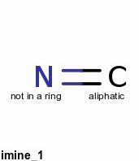 | Ні (1 обмеження.:MW˃350) | 3.49
2 | 0 сповіщень | 1сповіщення | Ні (2 обмеження.: MW˃350,Rotors˃7) | 3.63
3 | 0 сповіщень | 1сповіщення | Ні (2 обмеження.: MW˃350,Rotors˃7) | 3.74
4 | 0 сповіщень | 1сповіщення | Ні (2 обмеження.: MW˃350,Rotors˃7) | 3.85
5 | 0 сповіщень | 1сповіщення | Ні (2 обмеження.: MW˃350,Rotors˃7) | 3.86
6 | 0 сповіщень | 1сповіщення | Ні (2 обмеження.: MW˃350,Rotors˃7) | 3.97
7 | 0 сповіщень | 1сповіщення | Ні (2 обмеження.: MW˃350,Rotors˃7) | 3.97
8 | 0 сповіщень | 1сповіщення | Ні (3 обмеження.:. MW˃350,Rotors˃7,  XLOGP3˃3.5) | 4.09
9 | 0 сповіщень | 1сповіщення | Ні (3 обмеження.:. MW˃350,Rotors˃7, XLOGP3˃3.5) | 4.21
10 | 0 сповіщень | 1сповіщення | Ні (3 обмеження.:. MW˃350,Rotors˃7,  XLOGP3˃3.5) | 4.33
11 | 0 сповіщень | 1сповіщення | Ні (3 обмеження.:. MW˃350,Rotors˃7,  XLOGP3˃3.5) | 4.45
12 | 0 сповіщень | 1сповіщення | Ні (3 обмеження.:. MW˃350,Rotors˃7,  XLOGP3˃3.5) | 4.57

Прогнозування щодо придатності досліджуваних сполук для цілей медичної хімії забезпечується роботою фільтрів PAINS, Brenk, що застосовуються для очищення віртуальних хімічних бібліотек від сполук, які є нестабільними, реакційноздатними, токсичними тощо. Усі сполуки досліджуваного ряду успішно подолали фільтр PAINS, проте фільтр Brenk виявив один небажаний фрагмент у їх структурі – іміногрупу_1 (–C=N-H), що не критично. Слід відмітити, що в ряду 5-(2-(7-алкіл-1,3-диметил-2,6-діоксо-2,3,6,7-тетрагідро-1H-пурин-8-іл)гідразоно)-5-фенілпентанових кислот не знайдено жодної сполуки-лідера, оскільки структури даних молекул обтяжені деякими обмеженнями: MW˃350 г/моль, N-RB˃7, крім сполуки 1 з найкоротшим радикалом, а показник XLOGP3˃3,5 у похідних із довгим алкільним радикалом (сполуки 8–12). Все це погіршує біодоступність молекул і є недопустим для сполук-лідерів. Натомість, усі досліджувані похідні є синтетично доступними, показник складності синтезу (SA) знаходиться у помірному діапазоні (3,49–4,57), що свідчить легкість процесу. Складність синтезу напряму пов´язана із видовженням алкільного радикалу у 7 положенні гетероциклу. Виявлені обмеження та рекомендації необхідно враховувати при розробці подальших стратегій синтезу та дослідження фармакологічного потенціалу сполук. Зважаючи на прогнозовані параметри ADME усі обмеження і порушення вимог лікоподібності та відповідності медичній хімії, є перспектива провести структурну модифікацію сполук з метою покращення їх показників та пошуку серед них сполуки-лідера. Для синтезу 8-гідразино-7-алкіл-1,3-диметил-1Н-пурин-2,6(3Н,7Н)-діонів слід використати методику, опрацьовану А. Романюком [49]. Це дозволить одержати речовини, які будуть утилізовані в реакціях з 5-оксо-5-фенілпентановою кислотою, що призведе до утворення відповідних цільових продуктів.
Рисунок 3.2 Метод синтезу 5-(2-(7-алкіл-1,3-диметил-2,6-діоксо-2,3,6,7-тетрагідро-1H-пурин-8-іл)гідразоно)-5-фенілпентанових кислот.

ВИСНОВКИ ДО РОЗДІЛУ 3

- Провели скинінг 12 похідних (Z)-5-(2-(7-алкіл-1,3-диметил-2,6-діоксо-2,3,6,7-тетрагідро-1H-пурин-8-іл)гідразоно)-5-фенілпентанових кислот, поєднавши методи прогнозування біологічної активності програмою PASS Online та оцінки ADME властивостей веб-ресурсом SwissADME.
- Розраховані фізико-хімічні та фармакокінетичні параметри є достатньо прийнятними для всіх досліджуваних молекул, про що свідчить задовільний показник їх біодоступності 0,56.
- До погіршення адсорбції, розподілу, метаболізму і виведення деяких похідних призводить введення довшого або розгалуженішого алкільного замісника у 7 положення базового гетероциклу.
- Усі досліджувані сполуки відповідають критеріям Lipinski та Egan, згідно інших фільтрів (Ghose, Veber, Muegge) спостерігаються деякі порушення.
- Сполуки 1–3 та 5 із коротким лінійним алкільним замісником у 7 положенні гетероциклу, згідно радару біодоступності, є перорально біодоступними, що свідчить про їх оптимальні фізико-хімічні показними молекул.
- Враховуючи виявленні обмеження і порушення вимог лікоподібності деяких похідних, у перспективі доцільно провести структурну оптимізацію їх молекул з метою покращення ADME критеріїв. Сполуки з оптимальними ADME властивостями систезували за наведеною схемою та дослідили їх in vitro in vivo

ВИСНОВКИ

- На основі проведеного аналізу літературних джерел визначили можливості введення алкільних замісників у 7 положення 5-(2-(1,3-диметил-2,6-діоксо-2,3,6,7-тетрагідро-1H-пурин-8-іл)гідразоно)-5-фенілпентанових кислот та здіснили віртуальний дизайн сполук.
- Спрогнозували потенційні види біологічної активності порідних ряду in silico методом PASS Online. Усі 12 похідних виявили переферичну вазодилатуючу, стимулюючу щодо функції нирок та інгібуючу до ліпопротеїнліпази дії з високим відсотком вірогідності.
- Провели визначення фізико-хімічних, фармакокінетичних показників тестованих молекул, визначили їх лікоподібність, пероральну біодоступність і придатність до медичної хімії веб-ресурсом SwissADME. Оптимальні фізико-хімічнимі показники характерні для сполук 1–3 і 5, а найкращі фармакокінетика і значення Log P_{o/w} і Log S властиві лише сполуці 1 з метильним радикалом.
- Встановили лікоподібність та пероральну біодоступність 12 похідних ряду. Усі сполуки, згідно розрахованих ADMЕ параметрів, є лікоподібними. Найвища пероральна біодоступність характерна для сполук 1–3 і 5, обмеженям на шляху до пероральної біодоступності інших похідних, є надмірна кількість обертових зв’язків.
- Проаналізували отримані показники і визначили деякі закономірності взаємозв’язку «структура–активність». Видовження алкільного радикалу негативно впливає на ADME профіль молекул та кардинально не впливає на спектр ймовірного виявлення біологічної активності похідних ряду.
- Виявили кілька «сполук-хітів» (сполуки 1–3 і 5), які характеризуються сприятливими фармакологічними властивостями, що робить їх потенційними кандидатами для запропонованого нами цілеспрямованого синтезу, з’ясування механізмів дії та подальших експериментальних досліджень.
СПИСОК ВИКОРИСТАНИХ ДЖЕРЕЛ

1. Носач, С. Г. (2020). Цілеспрямований пошук нейропротективних сполук з антиоксидантним механізмом дії серед похідних ксантинів: автореф. дис. на здобуття наук. cтупеня к.біол.н.: спец.14.03.05 «Фармакологія» / Нац. академія мед. наук України, ін-т фармакології та токсикології НАМН України. Київ, 24. URL: http://dspace.zsmu.edu.ua/handle/123456789/17059.
2. Іванченко, Д. Г. Пахомова, О. О. & Крісанова, Н. В. (2015). Синтез та вивчення протизапальної і аналгетичної дії в ряді похідних імідазо[1,2-f]ксантинів. Матеріали XXXІІ Всеукр. наук.-практ. конф. з міжнар. участю «Ліки – людині. Сучасні проблеми фармакотерапії і призначення лікарських засобів» (21 травня 2015р., Харків), 53. URL: http://dspace.zsmu.edu.ua/-bitstream/123456789/11390/1/53.pdf.
3. Александрова, К. В. (2017). Дослідження діуретичної активності похідних 3-арил(аралкіл)-8-метилксантинів . Мед. форум: наук. Журн, 10. 79–– 82. URL: http://dspace.zsmu.edu.ua/bitstream/123456789/7384/1/10_2017_79-82.
4. Антімонов, Т. Р. (2019). Кількісне визначення кофеїну в реальних об'єктах: кваліф. роб. студ. спец «Хімія» / Криворізький державний педагогічний університет. Кривий Ріг. 76 с. URL: https://elibrary.kdpu.edu.ua/-handle/123456789/3501.
5. Ding, Qi. Yan-Ming, Xu. (2023). The Epigenetic Effects of Coffee. Molecules, 28, 1770. URL: https://doi.org/10.3390/molecules28041770.
6. Мізін, В. В. Ляшенко, В. П. Лукашов, С. М. (2018). Вплив кофеїнового аліментарного навантаження на вміст дегідроепіандростерон-сульфату у сироватці крові щурів різного віку та статі. Science and Education a New Dimension. Natural and Technical Sciences, 21(179), 26-28. URL: https://doi.org/10.31174/SEND-NT2018-179VI21-06.
7. Agili, S. Synthesis, F. (2020). In Silico Prediction and In Vitro Evaluation of Antitumor Activities of Novel Pyrido[2,3-d]pyrimidine, Xanthine and Lumazine Derivatives. Molecules, 25(21), 5205. URL: doi: 10.3390/molecules25215205.
8. Monteiro, J. P. Alves, & Silva, B. M. (2016). Structure-bioactivityrelationships of methylxanthines: trying to make sense of all the promises and the drawbacks. Molecules,21.1–32.
9. Фізер, М. М., Фізер, О. І., & Лендєл, В. Г. (2018). Будова саліцилового гідразону 2-(5-аміно-4-феніл-1,2,4-триазол-3-ілсульфаніл)ацетогідразиду. Наук. вісник Ужгород. ун-ту (Сер. Хімія), 2(40), 42– 45.
10. Ștefănescu, R. E., Pușcaș, A., Tero-Vescan, A. (2022). Caffeine and Its Antioxidant Properties-It Is All about Dose and Source. Int J Mol Sci, 28(23) 13078. URL: doi: 10.3390/ijms212113077.
11. Ősz, B. E., Jîtcă, G., & Vari, C. E. (2022). Кофеїн і його антиоксидантні властивості - все залежить від дози та джерела. Int J Mol Sci., 23(21), 13074. URL: doi: 10.3390/ijms232113074.
12. Belenichev, I. F. Aleksandrova, K. V. Nosach S. F. (2014). New xanthine derivative B-YR-2 as antioxidant modulator of post-stroke damage of sensorimotor cortex neurons in rats. Elixir Pharmacy, 76, 28286–28292. URL: https://www.researchgate.net/publication/324391131.
13. Aleksandrova, K. V., Levich, S. V., & Shkoda, A. S. (2015). Research of energotropic properties of 3-benzylxanthine derivativeprospective neuroprotector Oxid. Antioxid. Med. Sci., 3(3), 187–194. URL: doi: 10.5455/oams.191214.or.078.
14. Lupascu, F. G., Dash, M., Samal, S. K. (2015). Development, optimization and biological evaluation of chitosan scaffoldformulations of new xanthine derivatives for treatment of type-2 diabetes mellitus. Bioorg Chem., 77, 122–134. URL: doi: 10.1016/j.ejps.2015.06.008.
15. Abou-Zied, H. A., Youssif, B. G. M., & Abdel-Aziz, M. (2019). EGFR inhibitors and apoptotic inducers: Design, synthesis, anticancer activity and docking studies of novel xanthine derivatives carrying chalcone moiety as hybrid molecules. Bioorg. Chem., 89, 102997. URL: doi: 10.1016/j.bioorg.2019.102997.
16. Михальченко, Є. К. (2020). Синтези, властивості та перетворення 7-заміщених 3-бензил-8-пропілксантинів: дис…доктора філософії / Запорізький державний медичний університет. Запоріжжя, 262 с. URL: http://dspace.-zsmu.edu.ua/handle/123456789/15798.
17. Kaur, M., Kaur, A., & Bedi, K. (2017). Synthesis, screening and docking of fused pyrano[3,2-d]pyrimidine derivatives as xanthine oxidase inhibitor. Eur J Med Chem., 131, 14–28. URL: doi: 10.1016/j.ejmech.2017.03.002.
18. Ojha, R., Singh, J., & Nepali, K. (2017). An updated patent review: xanthine oxidase inhibitors for the treatment of hyperuricemia and gout (2011-2015). Еxpert Opin Ther Pat., 27(3), 311–345. URL: doi: 10.1080/13543776.2017.1261111.
19. Marx, D., Schnakenburg, G., & Müller, C. E. (2019). Structural and Conformational Studies on Carboxamides of 5,6-Diaminouracils-Precursors of Biologically Active Xanthine Derivatives. Molecules, 24(11), 2168. URL: doi: 10.3390/molecules24112168.
20. Sathisha, K. R. Khanum, S. A. & Rangappa, K. S. (2011). Synthesis and xanthine oxidase inhibitory activity of 7-methyl-2-(phenoxymethyl)-5H-[1,3,4]thiadiazolo[3,2-a]pyrimidin-5-one derivatives. Bioorg Med Chem., 19(1), 211–20. URL: doi: 10.1016/j.bmc.2010.11.034.
21. Lee, D., Lee, S., Liu, K. H. (2016). Solid-Phase synthesisof 1,3,7,8-tetrasubstituted xanthine derivatives on traceless solid support et al. ACS Comb. Sci., 18, 70–74. URL: doi: 10.1021/acscombsci.5b00148.
22. Lupascu, F. G., Dash, M., Samal, S. K. (2015). Development, optimization and biological evaluation of chitosan scaffold formulations of new xanthine derivatives for treatment of type-2 diabetes mellitus. Pharm. Sci., 77, 122–134. URL: doi: 10.1016/j.ejps.2015.06.008.
23. Kaplánek, R., Jakubek, M., Rak, J. (2015). Caffeine-hydrazones as anticancer gents with pronounced selectivity toward T-lymphoblastic leukaemia cells. Bioorg. Chem., 60, 19–29. URL: doi: 10.1016/j.bioorg.2015.03.003.
24. Hesham, A., Bahaa, G. M., & Mamdouh, F. A. (2019). EGFR inhibitors and apoptotic inducers: Design, synthesis, anticancer activity and docking studies of novel xanthine derivatives carrying chalcone moiety as hybrid molecules. Bioorg. Chem., 89, 102997. URL: doi: 10.1016/j.bioorg.2019.102997.
25. Zygmunt, M., Sapa, J., Chłoń-Rzepa, G. (2014). 7-3-Chloro-phenypiperazinylalkyl derivatives of 8-alkoxy-purine-2,6-dione as a serotonin receptor ligands with potential antidepressant activity. Pharmacol. Rep., 66(3), 505–510. URL: doi: 10.1016/j.pharep.2013.12.014.
26. Chłoń-Rzepa, G., Jankowska, A., Ślusarczyk, M. (2018). Novel butanehydrazide derivatives of purine-2,6-dione as dual PDE4/7 inhibitors with potential anti-inflammatory activity: Design, synthesis and biological evaluation. Med. Chem.,146, 381–394. URL: doi: 10.1016/j.ejmech.2018.01.068.
27. Коробко, Д. Б. (2014). Вивчення антирадикальної та мітопротективної дії ряду оригінальних 7-арилалкіл-8-гідразинопохідних 1,3-диметилксанти-ну. Здобутки клінічної i експериментальної медицини, 1, 51–55. URL: doi.org/10.-11603/1811-2471.2014.v20.i1.4267.
28. Korobko, D., Logoyda, L., & Berdey, I. (2016). Сomputer prognosis of biological activity for a number of new 7-R-8-substituted-1,3-dimethyl-xanthine. Asian Journal of Pharmaceutical and Clinical Research, 9(6), 91–95. URL: doi.org/10.22159/ajpcr.2016.v9i6.13724.
29. Korobko, D. (2016). Synthesis of the row of new functional derivatives of 7-arylalkyl-8-hydrazine theophyllines. ScienceRise, 3, 39–45. URL: doi.org/10.15587/-2313-8416.2016.65209.
30. Korobko, D., Hadipavlou-Litina, D., Logoyda, L. (2018). Antioxidant and anti-inflammatory properties of a series of new 7, 8-disubstituted theophylline containing a pyrazole ring. Asian J. Pharm. Clin. Res, 11(6), 448–450. URL: doi.org/10.22159/-ajpcr.2018.v11i6.25990.
31. Коробко, Д. Б., Коваленко, С. І. (2022). Дослідження протиракової активності ряду оригінальних 7-арилалкіл-8-R-теофілінів. Матеріали VІ Всеукраїнської науковопрактичної конференції з міжнародною участю «Chemistry of natural compounds» (27-28 жовтня 2022 р., Тернопіль), 205. URL: http://dspace.zsmu.edu.ua/handle/123456789/17972.
32. Gotsulya, A. S., Mikolasyuk, O. O., Panasenko, O. I. (2014). Reactions of synthesis of 2-(5-((theophylline-7’-yl)methyl)-4-phenyl-4H-1,2,4-triazole-3-ylthio) acetic acid salts. Zaporozhye medical journal, 1(82), 91–94. URL: http://zmj.zsmu.edu.ua/article/view/23820.
33. Романенко, М. І., Назаренко, М. В., & Поліщук, Н. М. (2015). Синтез, фізико-хімічні та біологічні властивості 8-амінопохідних 7-алкіл-3-метилксантинів. Фармацевтичний журнал, 2(6), 50–55. URL: http://nbuv.gov.ua/UJRN/pharmazh_2015_6_8.
34. Носач, С. Г. (2020). Цілеспрямований пошук нейропротективних сполук з антиоксидантним механізмом дії серед похідних ксантинів: автореф. дис. на здобуття наук. ступеня кандидата біологічних наук «Фармакологія» / Запорізький державний медичний університет. Запоріжжя, 24. URL: http://dspace.zsmu.edu.ua/handle/123456789/17059.
35. Трофімова, Т. С., Гоцуля, A. C. (2023). Алкілпохідні 7′-((3-меркапто-4-метил-1,2,4-триазол-5-іл)-метил)-5-метилксантину: синтез і властивості. Фармацевтичний журнал, 78(5), 45–52. URL: doi.org/10.32352/03673057.5.23.05.
36. Lee, D., Lee, S., & Lee, T. (2016). Solid-Phase Synthesis of 1,3,7,8-Tetrasubstituted Xanthine Derivatives on Traceless Solid Support. ACS combinatorial science, 18(1), 70–74. URL: doi/10.1021/acscombsci.5b00148.
37. Marx, D., Wingen, L. M., & Scholz, M. S. (2019). Fast, Efficient, and Versatile Synthesis of 6-amino-5-carboxamidouracils as Precursors for 8-Substituted Xanthines. Frontiers in chemistry, 56, 1–15. URL: doi.org/10.3389/fchem.2019.-00056.
38. Mohamed, A. R., Kerdawy, E. L., & Abdel-Gawad, N. M. (2021). Design, synthesis and in silico insights of new 7,8-disubstituted-1,3-dimethyl-1H-purine-2,6(3H,7H)-dione derivatives with potent anticancer and multi-kinase inhibitory activities. Bioorganic chemistry, 107, 104569. URL: doi.org/10.1016/j.bioorg.2020.-104569.
39. Wójcik-Pszczoła, K., Szafarz, M., & Wyska, E. (2022). In silico and in vitro ADME-Tox analysis and in vivo pharmacokinetic study of representative pan-PDE inhibitors from the group of 7,8-disubstituted derivatives of 1,3-dimethyl-7H-purine-2,6-dione. Toxicology and Applied Pharmacology, 457, 116318. URL: doi: 10.1016/-j.taap.2022.116318.
40. Chitrakar, I., Kim-Holzapfel, D. M., & French, J. B. (2017). Higher order structures in purine and pyrimidine metabolism. J Struct BiolMar., 197(3), 354–364. URL: doi: 10.1016/j.jsb.2017.01.003.
41. Cadet, J., Wagner, J. R., & Geacintov, N. E., (2014). One-electron oxidation reactions of purine and pyrimidine bases in cellular DNA. Int J Radiat Biol., 90(6), 423–32. URL: doi: 10.3109/09553002.2013.877176.
42. Xu, J., Chmela, V., & Sutherland, J. D. (2020). Selective prebiotic formation of RNA pyrimidine and DNA purine nucleosides. Nature, 582(7810), 60–66. URL: doi: 10.1038/s41586-020-2330-9.
43. Ashihara, H. (2016). Biosynthetic Pathways of Purine and Pyridine Alkaloids in Coffee Plants. Nat Prod Commun., 11(7), 1047–1054. PMID: 30452191.
44. Senchina, D. S., Hallam, J. E., & Perera, M. A. (2014). Alkaloids and athlete immune function: caffeine, theophylline, gingerol, ephedrine, and their congeners. Exerc Immunol Rev., 20, 68–93. PMID: 24974722.
45. Aifantis, K. E., Shrivastava, S., Baloyannis, S. I. (2019). Relating the blood-thinning effect of pentoxifylline to the reduction in the elastic modulus of human red blood cells: an in vivo study. Biomater Sci., 7(6), 2545–2551. URL: doi: 10.1039/c8bm01691g.
46. Loh, Y. C., Tan, C. S., & Yam, M. F. (2016). Overview of Antagonists Used for Determining the Mechanisms of Action Employed by Potential Vasodilators with Their Suggested Signaling Pathways. Molecules, 21(4), 495. URL: doi: 10.3390/molecules21040495.
47. AlHabeeb, W., Mrabeti, S., Abdelsalam, A. I. (2021). Therapeutic Properties of Highly Selective β-blockers With or Without Additional Vasodilator Properties: Focus on Bisoprolol and Nebivolol in Patients With Cardiovascular Disease. Cardiovasc Drugs Ther, 36(5), 959–971. URL: doi: 10.1007/s10557-021-07205.
48. Gevitz, N. (2014). The «doctor of osteopathy»: expanding the scope of practice. The Journal of the American Osteopathic Association, 114(3), 200–212. URL: doi.org/10.7556/jaoa.2014.038.
49. Романюк, А. (2018). Пошук перспективних антиоксидантних агентів в ряду оригінальних 7,8-дизаміщених теофіліну: дипломна робота / ТНМУ. Тернопіль, 43.

ДОДАТКИ

ДОДАТОК А

ДОДАТОК Б

Радарні графіки молекул

Сполука 1
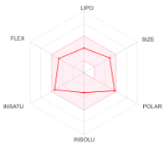
(Z)-5-(2-(1,3,7-триметил-2,6-діоксо-2,3,6,7-тетрагідро-1Н-пурин-8-іл)гідразиніліден)-5-фенілпентанова кислота

Сполука 2
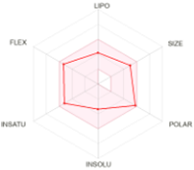
(Z)-5-(2-(7-етил-1,3-диметил-2,6-діоксо-2,3,6,7-тетрагідро-1Н-пурин-8-іл)гідразиніліден)-5-фенілпентанова кислота

Сполука 3
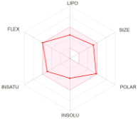
(Z)-5-(2-(1,3-диметил-2,6-діоксо-7-пропіл-2,3,6,7-тетрагідро-1Н-пурин-8-іл)гідразиніліден)-5-фенілпентанова кислота

Сполука 4
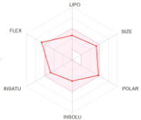
(Z)-5-(2-(7-бутил-1,3-диметил-2,6-діоксо-2,3,6,7-тетрагідро-1Н-пурин-8-іл)гідразиніліден)-5-фенілпентанова кислота

Сполука 5
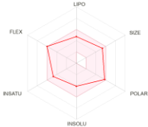
(Z)-5-(2-(7-ізобутил-1,3-диметил-2,6-діоксо-2,3,6,7-тетрагідро-1Н-пурин-8-іл)гідразиніліден)-5-фенілпентанова кислота

Сполука 6
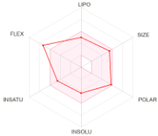
(Z)-5-(2-(1,3-диметил-2,6-діоксо-7-пентил-2,3,6,7-тетрагідро-1Н-пурин-8-іл)гідразиніліден)-5-фенілпентанова кислота

Сполука 7
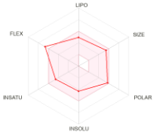
(Z)-5-(2-(7-ізопентил-1,3-диметил-2,6-діоксо-2,3,6,7-тетрагідро-1Н-пурин-8-іл)гідразиніліден)-5-фенілпентанова кислота

Сполука 8
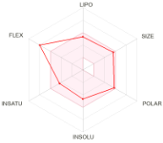
(Z)-5-(2-(7-гексил-1,3-диметил-2,6-діоксо-2,3,6,7-тетрагідро-1Н-пурин-8-іл)гідразиніліден)-5-фенілпентанова кислота

Сполука 9
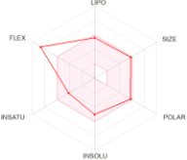
(Z)-5-(2-(7-гептил-1,3-диметил-2,6-діоксо-2,3,6,7-тетрагідро-1Н-пурин-8-іл)гідразиніліден)-5-фенілпентанова кислота

Сполука 10
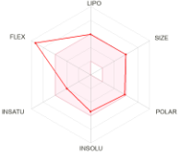
(Z)-5-(2-(1,3-диметил-7-октил-2,6-діоксо-2,3,6,7-тетрагідро-1Н-пурин-8-іл)гідразиніліден)-5-фенілпентанова кислота

Сполука 11
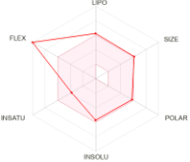
(Z)-5-(2-(1,3-диметил-7-ноніл-2,6-діоксо-2,3,6,7-тетрагідро-1Н-пурин-8-іл)гідразиніліден)-5-фенілпентанова кислота

Сполука 12
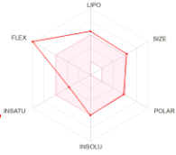
(Z)-5-(2-(7-децил-1,3-диметил-2,6-діоксо-2,3,6,7-тетрагідро-1Н-пурин-8-іл)гідразиніліден)-5-фенілпентанова кислота

ДОДАТОК В

Графічна модель BOILED-Egg:
- біла область відображає пасивну абсорбцію у ШКТ;
- жовта свідчить про пасивне проникнення через ГЕБ;
- сині точки позначають субстрати Р-глікопротеїну;
- червоні точки позначають несубстрати Р-глікопротеїну

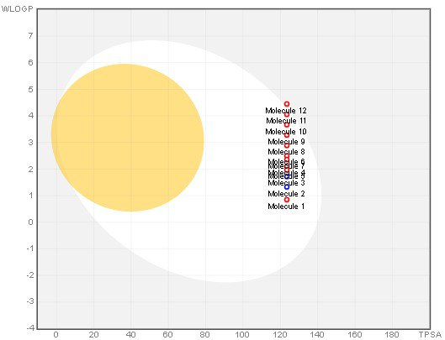

ДОДАТОК Г

Список публікацій

Яловчук Ю. І., Мосула Л. М. (2024). Віртуальний скринінг та прогноз ADME параметрів деяких 5-(2-(7-алкіл-1,3-диметил-2,6-діоксо-2,3,6,7-тетрагідро-1H-пурин-8-іл)гідразоно)-5-фенілпентанових кислот. Збірник тез доповідей VII Міжнародної (ХVII Української) наукової конференції студентів, аспірантів і молодих учених «Хімічні проблеми сьогодення» (19–21 березня 2024 р., Вінниця), Вінниця, 101.

Продовження додатку Г

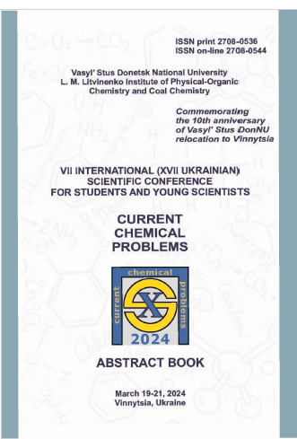

Продовження додатку Г

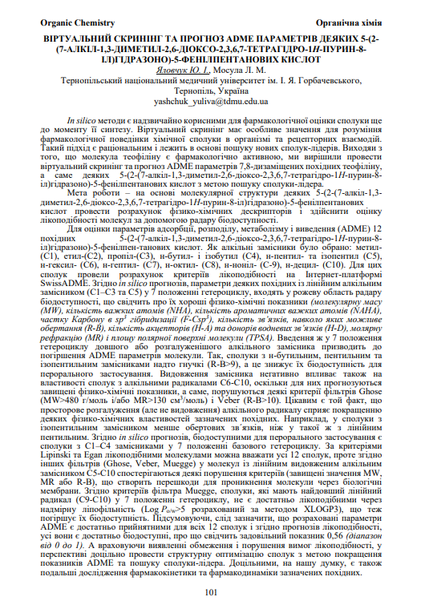

Продовження додатку Г

